ASTUCES Nathalie ALIDOR
VBA – Excel – BO

VBA

▪ Notions de bases 1
o Type de variable 1
▪ Macro 1 : créer les onglets d’un fichier à partir d’un filtre automatique 1
▪ Macro 2 : vérifier la présence d’un fichier dans un répertoire 1
▪ Macro 3 : construire un fichier de synthèse : plusieurs fichiers, même format 2
▪ Macro 4 : mettre à jour les liaisons des fichiers cockpit 2
▪ Macro 5 : regrouper des données à la suite sur un onglet sans ligne vierge 4
▪ Macro 6 : consolider différents fichiers 5
▪ Macro 7 : réaliser un filtre « imbriqué » (plusieurs critères à croiser) 6
▪ Macro 8 : effacer une ligne selon un critère 7
▪ Macro 9 : sauter une ligne après un changement de valeur 7
▪ Macro 10 : entrer les noms des onglets pour créer un fichier avec ces onglets donnés 7
▪ Macro 11 : enlever les doublons d’une liste de valeurs 8
▪ Macro 13 : exporter des groupes (graph + zones texte) d’Excel vers PowerPoint 10
▪ Macro 14 : chemin dans lequel se trouve le fichier en cours d'utilisation (càd celui qui exécute la macro). 10
▪ Macro 15 : lien hypertexte dynamique 11
▪ Macro 16 : nom d’onglet dans une cellule 11
▪ Macro 17 : instaurer une macro complémentaire, la mettre dans la barre d’outils 12
▪ Macro 18 : en-tête de page faisant référence à une cellule, MAJ entête quand changement de la cellule 13
▪ Macro 19 : FONCTION → Compter nb cellules d’une couleur 13
▪ Macro 20 : déconcaténer une cellule en autant de mots 13
▪ Macro 21 : enregistrer un fichier au nom de la date du jour 14
▪ Macro 22 : liste déroulante avec action Ici : se placer sur l’onglet choisi 14
▪ Macro 23 : enregistrer la feuille active dans un répertoire défini 14
▪ Macro 24 : avoir seulement la Première lettre de chaque mot de la cellule 15
▪ Macro 25 : compiler plusieurs xls en un 16
▪ Macro 26 : une colonne A avec des mots avec URL dessus, extraire l’URL complète en colonne B 16
▪ Macro 27 : concaténer les cellules E9 de mes feuilles et mettre un retour chariot à chaque changement de feuille. 16
▪ Macro 28 : supprimer les caractères ', ^ ou " qui s'affichent dans la barre de formule, mais pas dans les cellules 16
▪ Macro 29 : masquer les feuilles à chaque ouverture de 2 jusqu'à la fin 17
▪ Macro 30 : si on écrit "done" dans une cellule, la ligne est coupée et copiée sur la dernière ligne de la feuille 2 17
▪ Macro 31 : 400 lignes qui se suivent, but : insérer une ligne vide sur deux 17
▪ Macro 32 : supprimer les caractères autres que numériques et gérer le point virgule (fonction personnalisée) 18
▪ Macro 33 : affecter lors de l'ouverture de la feuille une présentation qui s'affiche pendant quelques secondes 18
▪ Macro 34 : préciser une plage accessible sur la feuille 19
▪ Macro 35 : classer les onglets par ordre alphabétique 19
▪ Macro 36 : afficher des colonnes masquées après saisie d’un mot de passe 19
▪ Macro 37 : Msgbox si le nom du fichier contient un - 19
▪ Macro 38 : protéger son code VBA 20
▪ Macro 39 : aller à la ligne dans une MsgBox 21
▪ Macro 40 : récupérer caractères en fin de chaîne après un espace 22
▪ Macro 41 : Sommaire automatique sous Powerpoint 22
▪ Macro 42 : présentation uniforme d’onglets 23
▪ Macro 43 : sommaire dynamique Excel selon indication « valide » dans une cellule 23
▪ Macro 44 : retrouver la barre d’outils et les menus Excel 24
▪ Macro 45 : Alimenter une ListBox sans doublon, par ordre alphabétique 25
▪ Macro 46 : protéger/déprotéger tout un classeur 25
▪ Macro 47 : date début + durée = date d’expiration (fonction personnalisée) 26
▪ Macro 48 : créer un fichier par onglet 26
▪ Macro 49 : lancer pdf creator via une macro 26
▪ Macro 50 : regrouper en un fichier des onglets ayant des caractères communs 27
▪ Macro 51 : affecter une action à une touche raccourci 28
▪ Macro 52 : recherche sur plusieurs classeurs 29
▪ Macro 53 : insertion / nom / définir en automatique selon un tableau 31
▪ Macro 54 : autoriser l’utilisation filtre automatique sur une feuille protégée 31
▪ Macro 55 : lister les onglets d’un fichier 32
▪ Macro 56 : verrouiller une partie de la ligne quand on insère le mot « fin » en colonne AM (colonne n°39) 32
▪ Macro 57 : Affichage d'une image au survol d'une image 32
▪ Macro 58 : recherche d’un mot dans plusieurs classeurs 33
▪ Macro 59 : faire apparaître un calendrier lorsque l’on clique sur la cellule A1 33
▪ Macro 60 : pagination d’onglets 34
▪ Macro 61 : faire apparaître les onglets selon un mot de passe saisi 35
▪ Macro 62 : imprimer x fois le même onglet selon un critère qui fait varier les plages 35
▪ Macro 63 : lancer une macro extérieure au fichier 36
▪ Macro 64 : coller une sélection à l’endroit d’un mot-clé (ici 2 cellules à droite après la cellule où l’on a saisi ABS_collage) 36
▪ Macro 65 : coller une sélection dans un tableau titré 36
▪ Macro 66 : variabiliser les répertoires pour pouvoir les réutiliser dans le code 37
▪ Macro 67 : code complet pour la construction des fiches DRH 38
▪ Macro 68 : ouvrir le fichier toujours sur le même onglet 40
▪ Macro 69 : pouvoir utiliser grouper/dissocier sur des onglets protégés 40
▪ Macro 70 : arrondir les angles d’une cellule 40
▪ Macro 71 : lister les fichiers d’un répertoire et des sous-répertoires 1
▪ Macro 72 : lister les dossiers d’un répertoire 2
▪ Macro 73 : répartir 5 fichiers d’export dans x fichiers par service (5 onglets) qui suivent un modèle 2
▪ Les tableaux en VBA 1
▪ Les macros évènementielles 7

Excel

❖ Minimum d’une liste sans les 0 13
❖ Graphique sans les valeurs vierges données par une formule 14
❖ Copier-coller des valeurs sans que les cellules masquées apparaissent 14
❖ Liste déroulante se mettant à jour selon les données dans une colonne 14
❖ Renvoyer vrai si l’on trouve notre donnée dans une cellule 14
❖ Trouver la dernière valeur d’une colonne (ou d’une plage si elle est précisée) 15
❖ Comparer 2 colonnes de noms pr trouver quel nom de la 2ème colonne ne figure pas dans la 1ère (ex : coloriser) 15
❖ Mettre le nom de la feuille, du classeur, du répertoire dans une cellule 15
❖ Excel 97 et suivants : présenter en même temps une formule et son résultat 15
❖ Colorer une ligne sur deux dans un tableau 16
❖ Faire référence à une cellule dans une formule 16
❖ Compter nb d’occurrences du mot bonjour quelque soit sa position dans la cellule (mot seul, mot dans une phrase…) 16
❖ Déterminer le nombre de valeurs uniques dans une plage 16
❖ Afficher le nombre de pages dans une cellule 17
❖ Enlever des doublons via formule 18
❖ SOMMEPROD() : obtenir des informations croisant 2 critères 18
❖ Récupérer des données PDF sur Excel 19
❖ Combiner rechercheV, rechercheH, mod() pour récupérer des données d’un tableau 20
❖ Concaténer une liste de cellules en incluant des sauts de ligne entre chaque cellule à concaténer 20
❖ Groupement de date dans un TCD 20
❖ Récupérer du texte avant et après un espace 21
❖ Dégager du texte d’une cellule 21
❖ Liste de validation dans une cellule avec la liste sur une autre feuille 21
❖ Créer un graphique « escalier » 22
❖ Graphique personnalisé avec utilisation de DECALER() 23
❖ Calcul différent selon un critère indiqué dans une cellule 24
❖ Changer la couleur des liens hypertextes 24
❖ Concatener un grand nombre de cellules (fonction Excel à créer) 24
❖ Graphique : écarts automatisés entre 2 courbes 26
❖ Graphique : lier des graphiques à une ou plusieurs cellule précisant le fichier et onglet source 27
❖ Graphiques sans les valeurs à 0 28
❖ Récupérer une valeur selon que le bouton soit coché ou non 28
❖ Atteindre une valeur cible 28
❖ Graphique : histogramme comparant budget et réel. Si dépassement : réel en rouge sinon en vert 28
❖ Graphique : histo en vert si chiffre positif, histo en rouge si chiffre négatif 29
❖ Utiliser la fonction INDIRECT() pour faire une trame d’un récapitulatif 30
❖ Ajuster sur une page un grand nombre d’onglets 31
❖ Supprimer les espaces en trop dans le texte de la cellule A1 31
❖ Remplacer des données dans une chaine de caracteres 31
❖ Extraire le dernier mot d'un texte 31
❖ Compter le nombre de 'a' dans la cellule A1 31
❖ Afficher le classement de la cellule B1 , par rapport à la plage de valeurs B1:B10 31
❖ Afficher la valeur numérique qui apparaît le plus souvent dans la plage A1:A10 31
❖ Compter le nombre de valeurs identiques (unique) entre deux plages 31
❖ Compter le nombre de valeurs différentes dans la plage A1:A10 31
❖ Compter le nombre de valeurs comprises entre 50 et 60 , dans la plage A1:A10 31
❖ Renvoie 'oui' si le contenu de la cellule B1 apparaît dans la plage A1:A10 31
❖ Récupérer la partie décimale de la cellule A1 ( ne fonctionne que pour les données positives) 31
❖ Additionner toutes les valeurs négatives de la plage A1:A10 32
❖ Calculer une moyenne sans tenir compte des zéros 32
❖ Effectuer la somme de la cellule A1, pour les Feuil1 à Feuil4 32
❖ Dates et heures 32
❖ Insérer une variable dans une formule 32
❖ Remplacer une formule par son résultat 32
❖ Astuce pour créer les formules Indirect 33
❖ Ajouter des cotes (notamment pour la création de variable BO avec l’opérateur DansListe) 33
❖ Insérer des zéros après le tiret 33
❖ Mettre une photo en commentaire (petit triangle rouge) pour illustrer la cellule en question 33
❖ Une trame de question identique, un onglet par questionnaire : faire le recap 34
❖ Afficher deux onglets d’un même fichier en même temps à l'écran, cote à cote 34
❖ Concatener une liste sans les cellules vierges 34
❖ Mettre un fichier en lecture seule avec un mot de passe pour accès en écriture 35
❖ Pour que chacun des fichiers ouverts soient dans la barre de tâche 35
❖ Ajouter 2 ans à une date donnée 35
❖ Arrondir à 0.05 près 35
❖ Automatiser des graphiques avec la fonction DECALER() : 36
❖ Tri personnalisé dans un TCD 39
❖ TCD par tranche 39
❖ Graphique présentant une comparaison des plages horaires d’ouverture 40
❖ Eclater une cellule de plusieurs lettres en plusieurs cellules d’une lettre 41
❖ Deconcatener facilement une cellule 41
❖ Renommer un onglet sans casser les liens hypertexte 41
❖ Transformer le n° du mois en mois écrit en toute lettre 41
❖ Cumuler des données chiffrées en fonction du mois M étudié 41
❖ Comptage des cellules qui repondent à plusieurs conditions 42
❖ Retrouver le dernier mois avant le total général 42
❖ Récupérer un bout d’un texte en recherchant un texte dans une cellule 42
❖ Identifier les cellules faisant référence à un fichier externe 42
❖ Graphique avec valeurs nulles à ne pas afficher 43
❖ Initiation aux tableaux structurés 43
❖ Trouver le n° jour du 3è vendredi de chaque mois 44
❖ Formule qui renseigne (vrai/faux) pour les cellules qui contiennent d'autres mots que "Bonjour". 44

BO = Webi - Deski

▪ Requête avec historique 2
▪ Test sur valeurs nulles (= cellule vide) 3
▪ Graphique : format de nombre des étiquettes de données 3
▪ Regroupement de valeurs 3
▪ Eviter d’avoir 2 lignes par projet 4
▪ Changer d’univers sous BO 4
▪ Filtrer les projets à 0 5
▪ Rapport M/M-1 5
▪ Lien hypertexte dans un rapport 5
▪ Graphique : mélanger des données d’UN pôle avec la moyenne de TOUS les pôles 6
▪ Transformer des Heures Décimales en Heures Minutes 6
▪ Utiliser des données d’un fichier Excel dans un rapport BO (exemple : prévisions, budget..) 7
▪ Données sur une année glissante 8
▪ Nouveau patient sur une année 8
▪ Graphique cumulatif jusqu’à la période connue 8

Divers
▪ Réunir plusieurs fichiers PDF en un seul 88
▪ Trouver la table des caractères 88
▪ Acrobat Distiller : insérer des notes (commentaires) et les voir à l’impression 88
▪ Firefox : redonner la possibilité lors de téléchargement d’ouvrir ou d’enregistrer 89
▪ Attribuer une couleur aux messages dont vous êtes l'unique destinataire 89

- Notions de bases

  - Type de variable
1 - Boolean
Les variables de type Boolean ne peuvent avoir que 2 valeurs True et False
2 - Byte
Les variables de type Byte peuvent avoir des valeurs comprises entre 0 et 255
3 - Integer (%)
Les variables de type Integer peuvent avoir des valeurs comprises entre -32 768 et 32 767
4 - Long (&)
Les variables de type Long peuvent avoir des valeurs comprises entre -2 147 483 648 et 2 147 483 647
5 - Currency (@)
Les variables de type Currency peuvent avoir des valeurs comprises entre -922 337 203 685 477,5808 et 922 337 203 685 477,5807
6 - Single (!)
Les variables de type Single peuvent avoir des valeurs comprises entre -3,402823E38 et -1,401298E-45 pour les nombres négatifs et entre 1,401298E-45 et 3,402823E38 pour les positifs
7 - Double (#)
Les variables de type Double peuvent avoir des valeurs comprises entre -1,79769313486231E308 et -4,94065645841247E-324 pour les nombres négatifs et entre 4,94065645841247E-324 et 1,79769313486231E308 pour les positifs
8 - Date
Les variables de type Date représentent des dates comprises entre le 1er janvier 100 et le 31 décembre 9999, et des heures allant de 0:00:00 à 23:59:59
9 - String (pour les chaînes à longueur variable) ($)
Les chaînes de longueur variable peuvent contenir environ 2 milliards (2^31) de caractères
10 - String * length (pour les chaînes à longueur fixe)
Les chaînes de longueur fixe peuvent contenir de 1 à environ 64 Ko (2^16) de caractères
11 - Object
Les variables de type objet font référence à des objets.
L'instruction Set permet d'affecter une référence d'objet à une variable déclarée comme Object.
12 -Variant
Variant est un type de données spécial pouvant contenir des données de toutes sortes, à l'exception des données de type String de longueur fixe

- Macro 1 : créer les onglets d’un fichier à partir d’un filtre automatique
Sub Créer_objectifs_CC()

Application.ScreenUpdating = False 'ne pas voir ce qui se passe à l'écran, diminue besoin mémoire

For lgn = 2 To 24 'pour boucler sur les lignes 2 à 24

Sheets("Ref").Select 'on se place sur la feuille de référence
indic = Cells(lgn, 1).Value 'on variabilise, indic = cellule ligne de la boucle, colonne 1
Sheets("Recap Objectif CC").Select ''on se place sur la feuille où se trouve la BD

Range("e1").Select 'on choisit un indicateur dans filtre automatique
Selection.AutoFilter
Selection.AutoFilter Field:=5, Criteria1:=indic ‘ l’indicateur se trouve en colonne 5

Range("A1:R1500").Select
Range("R1500").Activate
Selection.Copy

Sheets.Add After:=Worksheets(Worksheets.Count) 'on ajoute un onglet après les 2 premières feuilles
ActiveSheet.Name = indic 'on nomme l'onglet comme nom indicateur

Selection.PasteSpecial Paste:=xlValues, Operation:=xlNone, SkipBlanks:= _
False, Transpose:=False ' on colle

[E9] = "Somme" ‘facultatif : possibilité de faire total de chaque colonne sur chaque feuille
Range("F9").Select
ActiveCell.FormulaR1C1 = "=IF(COUNT(R[-7]C:R[-2]C)=0,"""",SUM(R[-7]C:R[-2]C))"
Range("F9").Select
Selection.AutoFill Destination:=Range("F9:Q9"), Type:=xlFillDefault
Range("F9:Q9").Select
ActiveWindow.ScrollColumn = 1
Range("E9").Select

Next lgn ' on continue sur 2nd, 3èm.. indicateur (boucle)

Application.ScreenUpdating = True

End Sub

- Macro 2 : vérifier la présence d’un fichier dans un répertoire

Sub TesterFichiers()

mois = Sheets("param").Range("D10").Value ‘lire le mois de vérification

Sheets("Fichiers_CC").Activate

rep = Range("b2").Value & mois & "\" 'b2 : adresse physique répertoire

Sheets("regate").Select
Range("E2:E1000").Clear 'mettre à 0 les cellules

Range("D2").Activate
regate = ActiveCell.Value 'récupérer code régate en mémoire

Do While ActiveCell.Value <> "" 'boucler tant que D2 est non-vide

fichier = "cc-" & regate & ".xls" 'nom fichier en utilisant code régate présent dans ce nom
Test = rep & fichier 'associer répertoire et fichier

If Dir(Test) <> "" Then 'si un fichier est trouvé

ActiveCell.Offset(0, 1).Value = "Présent" 'alors le mettre comme présent
Else
ActiveCell.Offset(0, 1).Value = "Absent" 'sinon l'afficher en tant qu'absent

End If

ActiveCell.Offset(1, 0).Activate
regate = ActiveCell.Value

Loop

Range("a1").Activate

End Sub

- Macro 3 : construire un fichier de synthèse : plusieurs fichiers, même format

Sub Consolider_CC_réalisé()

Application.ScreenUpdating = False ‘ne pas voir ce qui se passe à l’écran
Application.DisplayAlerts = False

Dim n As Integer

Workbooks.Open ("U:\PUBLIC\DOTC\DFI\CGC\Nathalie\Cockpit\Cc\CC réalisé.xls") 'ouvrir fichier de réception (synthèse)

ThisWorkbook.Activate

Sheets("Fichiers_CC").Select
mois = Sheets("param").Range("D10").Value ‘choix du mois
rep = Range("b2").Value & mois & "\" ‘sélection du répertoire avec mois choisi
Sheets("regate").Select
Range("d2").Activate
regate = ActiveCell.Value

Do While ActiveCell.Value <> "" ‘boucler tant qu’il y a un code regate

If ActiveCell.Offset(0, 1).Value = "Présent" Then ‘si le fichier est présent dans le répertoire

ordre = ActiveCell.Offset(0, -3).Value ‘garde en mémoire n° ordre de l’établissement
Workbooks.Open (rep & "CC-" & regate & ".xls") ‘ouvre le fichier du code regate correspondant
n = Sheets().Count ‘compte le nb d’onglets dans le fichier ouvert

For i = 1 To n
Sheets(i).Select
Range("C5:N5").Copy ‘copie plage voulue
onglet = ActiveSheet.Name ‘variabiliser nom onglet
Workbooks("CC réalisé.xls").Activate ‘aller sur fichier synthèse
Sheets(onglet).Select ‘sélectionner onglet correspondant à la copie
Range("E" & ordre + 3).PasteSpecial xlPasteValues ‘colonne Eordre + 3 car 3 colonnes déjà remplies
Workbooks("CC-" & regate & ".xls").Activate ‘retourner sur fichier CC
Next i ‘répéter l’opération pour l’onglet suivant jusqu’au dernier onglet
Workbooks("CC-" & regate & ".xls").Close ‘fermer le fichier CC
ThisWorkbook.Activate
ActiveCell.Offset(1, 0).Activate ‘aller à la ligne suivante
regate = ActiveCell.Value ‘prendre le regate (le 2ème en fait)

Else ‘si le fichier n’est pas présent
ActiveCell.Offset(1, 0).Activate ‘aller à la ligne suivante
regate = ActiveCell.Value
End If

Loop
Workbooks("CC réalisé.xls").Save ‘sauvegarder fichier de synthèse
Workbooks("CC réalisé.xls").Close ‘fermer fichier de synthèse

Application.ScreenUpdating = True ‘réactiver vision écran
Application.DisplayAlerts = True
End Sub

- Macro 4 : mettre à jour les liaisons des fichiers cockpit
Exemple pour le groupement Centre

Sub MAJ_GC_Centre()

' MAJ Groupement Centre
Workbooks.OpenFileName:="U:\PUBLIC\DOTC\COCKPIT\Alimenter Cockpit\Centre\GC_Centre Cadre_Organisation.xls", _
UpdateLinks:=3
Workbooks("GC_Centre Cadre_Organisation.xls").Save
Workbooks("GC_Centre Cadre_Organisation.xls").Close

Workbooks.OpenFileName:="U:\PUBLIC\DOTC\COCKPIT\Alimenter Cockpit\Centre\GC_Centre OBJECTIF.xls", _
UpdateLinks:=3
Workbooks("GC_Centre OBJECTIF.xls").Save
Workbooks("GC_Centre OBJECTIF.xls").Close

Workbooks.OpenFileName:="U:\PUBLIC\DOTC\COCKPIT\Alimenter Cockpit\Centre\GC_Centre REALISE.xls", _
UpdateLinks:=3
Workbooks("GC_Centre REALISE.xls").Save
Workbooks("GC_Centre REALISE.xls").Close

Workbooks.OpenFileName:="U:\PUBLIC\DOTC\COCKPIT\Alimenter Cockpit\Centre\GC_Centre TENDANCE.xls", _
UpdateLinks:=3
Workbooks("GC_Centre TENDANCE.xls").Save
Workbooks("GC_Centre TENDANCE.xls").Close

End Sub

- Macro 5 : regrouper des données à la suite sur un onglet sans ligne vierge

Sub Créer_onglet_CA()

Application.ScreenUpdating = False ‘ne pas voir ce qui se passe à l’écran, diminue besoin mémoire

For lgn = 2 To 4 ‘pour boucler sur les lignes 2 à 4

Sheets(« Ref »).Select ‘on se place sur la feuille de référence
type_absence = Cells(lgn, 1).Value ‘on variabilise, type_absence = cellule ligne de la boucle, colonne 1
Sheets(« abs »).Select ‘on se place sur la feuille où se trouve la BD

Range(« q1 »).Select ‘on choisit un indicateur dans filtre automatique
Selection.AutoFilter
Selection.AutoFilter Field :=17, Criteria1 :=type_absence

Range(« A2 :a7000, c2 :c7000, i2 :i7000, j2 :j7000, m2 :m7000, n2 :n7000, o2 :o7000, p2 :p7000, q2 :q7000, r2 :r7000, s2 :s7000, t2 :t7000 »).Select
Selection.Copy
Sheets(« base CA »).Select

If [a2] = « » Then Range(« a1 »).Activate Else Selection.End(xlDown).Select
ActiveCell.Activate
ActiveCell.Offset(1, 0).Activate ‘pour se placer sur la prochaine ligne vierge

ActiveSheet.Paste

Range(« a1 »).Select

‘ ou
Range("A65536").End(xlUp) : pour éviter de dire d’aller à la ligne suivante

Next lgn ‘ on continue sur 2nd, 3èm.. type_absence à prendre en compte pour CA (boucle)

Application.ScreenUpdating = True

End Sub

La commande VBA qui permet de retrouver la ligne de la dernière cellule non vide d'une liste est :
ActiveSheet.Cells(LigneDebutListe, ColonneVoulue).End(xlDown).Row
- Par exemple, retrouver la dernière ligne remplie à partir de A3 :
IntLigne=ActiveSheet.Cells(3, 1).End(xlDown).Row
- Retrouver la première ligne de la cellule vide à partir de la cellule A3 :
IntLigne=ActiveSheet.Cells(3, 1).End(xlDown).Row + 1
- Se positionner en cellule vide suivante à partir de la cellule A3 :
Cells(ActiveSheet.Cells(3, 1).End(xlDown).Row + 1, 1).Select

- Macro 6 : consolider différents fichiers

Sub Consolider()

Application.ScreenUpdating = False 'ne pas voir ce qui se passe à l'écran
Application.DisplayAlerts = False

For lgn = 2 To 65 'pour boucler sur les lignes 2 à 65

Application.StatusBar = "Nombre de fichiers traités " & lgn

Sheets("Ref").Select
regate = Cells(lgn, 1).Value 'on variabilise, regate = cellule ligne de la boucle, colonne 1

Application.AskToUpdateLinks = False 'pour éviter qu’Excel demande à chaque ouverture de fichier si on veut la MAJ des liaisons
Workbooks.Open ("U:\PUBLIC\DOTC\DFI\CGC\Nathalie\Trajectoire\" & regate & ".xls")
‘on ouvre le fichier où se trouve les données du premier CC
Sheets("données").Visible = True ‘ on rend visible l’onglet caché
Sheets("données").Select
Range("A2:Q35").Select
Selection.Copy
Sheets("données").Visible = False ‘ on cache à nouveau l’onglet
Workbooks("" & regate & ".xls").Close 'fermer le fichier

Windows("Consolidation.xls").Activate ‘on se place sur le fichier consolidation, qui est déjà ouvert d’où windows
Sheets("Base").Select

If [a2] = "" Then Range("a1").Activate Else Selection.End(xlDown).Select
ActiveCell.Activate
ActiveCell.Offset(1, 0).Activate 'pour se placer sur la prochaine ligne vierge

ActiveSheet.Paste
Range("a1").Select

Workbooks(regate & ".xls").Activate
Sheets("données").Visible = False
Workbooks(regate & ".xls").Close 'fermer le fichier

Next ‘on boucle

End Sub

- Macro 7 : réaliser un filtre « imbriqué » (plusieurs critères à croiser)

Sub Recherche()
Dim i As Integer ‘ type de la donnée
i = 1500

Application.ScreenUpdating = False
On Error Resume Next
Range("A11:A" & i).RowHeight = 12.75 ‘ajuster toutes les lignes à la même hauteur
On Error GoTo 0

Crit = Range("A4") ' critère centre courrier
If Crit <> "" Then
For Each o In Range("A11:A" & i)
If o <> Crit Then o.RowHeight = 0
Next
End If

Crit = Range("B4") ' critère code action
If Crit <> "" Then
For Each o In Range("E11:E" & i)
If o.RowHeight > 0 And o <> Crit Then o.RowHeight = 0
Next
End If

Crit = Range("C4") ' critère type (charge, immo)
If Crit <> "" Then
For Each o In Range("K11:K" & i)
If o.RowHeight > 0 And o <> Crit Then o.RowHeight = 0
Next
End If

Crit = Range("a7") ' critère rubrique
If Crit <> "" Then
For Each o In Range("H11:H" & i)
If o.RowHeight > 0 And o <> Crit Then o.RowHeight = 0
Next
End If

Crit = Range("b7") ' critère sous-rubrique
If Crit <> "" Then
For Each o In Range("i11:i" & i)
If o.RowHeight > 0 And o <> Crit Then o.RowHeight = 0
Next
End If

Crit = Range("c7") ' critère libellé
If Crit <> "" Then
For Each o In Range("j11:j" & i)
If o.RowHeight > 0 And o <> Crit Then o.RowHeight = 0

Next
End If
End Sub

- Macro 8 : effacer une ligne selon un critère

Sub efface()
For i = 10 To 1 Step -1
If Range("a" & i).Value = "toto" Then
Rows(i).Delete
End If
Next i
End Sub

En bleu : c’est un pas inversé
Donc par exemple tu as toto en A1, toto en A2 et titi en A3
Si tu lance ta macro, tu vas supprimer la ligne 1 (i=1) contenant le premier toto, mais puisque tu supprimes cette ligne, la seconde se retrouve en ligne 1 et titi se retrouve en ligne 2. Or lors de cette execution ta boucle a incrémenté ton i qui est passé à 2, donc le toto qui se trouvais en A2 au départ n'est pas supprimé (puisqu'il est en A1) et ta boucle va boucler sur la cellule A2

- Macro 9 : sauter une ligne après un changement de valeur
Sub test()
Dim i&
For i = Range("A65536").End(xlUp).Row To 2 Step -1
If Not Cells(i, 1) = Cells(i - 1, 1).Value Then
Rows(i).Insert
End If
Next i
End Sub

- Macro 10 : entrer les noms des onglets pour créer un fichier avec ces onglets donnés

Sub MultiplieOnglets()

If ActiveWorkbook.Name = ThisWorkbook.Name Then
MsgBox "Lancer la macro sur le classeur à traiter", 16, "ATTENTION !!"
Exit Sub
End If

n = ThisWorkbook.Sheets("Param").Range("d1").Value 'savoir le nb d'onglets à créer

For i = 2 To n + 1

Sheets(1).Copy After:=Sheets(i - 1)

ActiveSheet.Name = ThisWorkbook.Sheets("Param").Cells(i + 2, 4).Value
' i+2 = 4 car on rentre nom onglets à partir cellule D4
Next i

End Sub

- Macro 11 : enlever les doublons d’une liste de valeurs

➔ sur une colonne
Sub ENLEVER_DOUBLONS()
ListeValUniques Range("A2:A5000"), Range("E1") ‘ on met la liste en colonne 1, la liste épurée se colle en colonne E
End Sub

Sub ListeValUniques(PlageSrc As Range, CellDest As Range)
'Extrait les valeurs uniques d'une colonne et les renvoie
'dans une autre, à partir de CellDest
Dim Arr1, Elt, Arr2(), Coll As New Collection

If PlageSrc.Columns.Count > 1 Then Exit Sub
Arr1 = PlageSrc.Value

For Each Elt In Arr1
On Error Resume Next
Coll.Add Elt, CStr(Elt)
If Err.Number = 0 Then
ReDim Preserve Arr2(1 To Coll.Count)
Arr2(Coll.Count) = Elt
End If
On Error GoTo 0
Next

CellDest.Resize(Coll.Count).Value = _
Application.Transpose(Arr2)

End Sub

➔ si plusieurs colonnes
Sub Doub_Dir()
Dim X As Long
Dim Y As Long
Dim Flg_V As Boolean
For X = [A65536].End(xlUp).Row To 2 Step -1
For Y = X - 1 To 1 Step -1
If Range("A" & X) = Range("A" & Y) Then
Flg_V = True
Exit For
End If
Next Y
If Flg_V Then
Flg_V = False
Rows(X).Delete
End If
Next X
End Sub

➔ Détecter une ligne en doublon avec un message d'alerte.
Lorsqu’on valide la ligne, la supprimer automatiquement.
Private Sub Worksheet_Change(ByVal Target As Range)
Dim blTrouve As Boolean
Dim lgLig As Long

lgLig = Target.Row

If Target.Column = 2 Or Target.Column = 3 Or Target.Column = 4 Then
blTrouve = RechercherLigne(lgLig, Range("B" & lgLig), Range("C" & lgLig), Range("D" & lgLig))

If blTrouve = True Then
MsgBox "Cette ligne existe déjà et va être supprimée"

Rows(Target.Row & ":" & lgLig).Select
Selection.Delete Shift:=xlUp
Range("A" & lgLig).Select
End If
End If
End Sub

Public Function RechercherLigne(lgLigne As Long, strColB As String, strColC As String, strColD As String) As Boolean
' Rechercher un doublon dans la liste

Dim lgNbLig As Long
Dim lgLig As Long

RechercherLigne = False
lgNbLig = Range("A65535").End(xlUp).Row

For lgLig = 2 To lgNbLig
If lgLig <> lgLigne Then
If Range("B" & lgLig).Value = strColB And Format(Range("C" & lgLig).Value, "#") = strColC And Range("D" & lgLig).Value = strColD Then
RechercherLigne = True
Exit Function
End If
End If
Next lgLig
End Function

- Macro 13 : exporter des groupes (graph + zones texte) d’Excel vers PowerPoint
Sub Export_Ppt()
'necessite d'activer la reference Microsoft Powerpoint Object Library (mneu outils / références)
Dim PPT As PowerPoint.Application
Dim PptDoc As PowerPoint.Presentation
Dim NbShpe As Byte
Dim NumMois As String
Dim Rep As String

Sheets("Page de Garde").Select
NumMois = Range("D14")
Rep = Range("D16")

Set PPT = CreateObject("Powerpoint.Application") 'creation session PowerPoint
PPT.Visible = True 'l'application sera visible
Set PptDoc = PPT.Presentations.Open("J:\Services\Finance Division CCF\Reporting-SIDEL\2006\" & Rep & "\Sales report\CCF Division turnover " & NumMois & "-06 Sales Report.ppt") 'ouverture fichier ppt

''''''' GRAPHIQUE 30
Sheets("Division Global Sales").Select
ActiveSheet.Shapes("Group 30").Copy

PptDoc.Slides(2).Shapes.PasteSpecial ppPasteEnhancedMetafile
'collage image metafichier windows dans le Slide3 du document Power Point

'compte le nombre de shapes dans le 3eme slide ; le dernier objet inséré correspond à l'index le plus élevé
NbShpe = PptDoc.Slides(2).Shapes.Count

With PptDoc.Slides(2).Shapes(NbShpe)
'.Name = "monGraph" 'personnaliser le nom de l'image insérée
.Left = 100 'position horizontale dans le slide
.Top = 50 'position verticale dans le slide
.Height = 400 'hauteur image
.Width = 600 'largeur image
End With

PptDoc.Save 'sauvegarder les modifications
'PptDoc.Close 'fermer le document ppt
'PPT.Quit ' fermer l'application powerPoint

End Sub

- Macro 14 : chemin dans lequel se trouve le fichier en cours d'utilisation (càd celui qui exécute la macro).
Dim Chemin As String
Chemin = ThisWorkbook.Path & "\" & "Ton_fichier.xls"

- Macro 15 : lien hypertexte dynamique
Par exemple, en C28 j'aimerai que HCS-003 m'envoie directement sur la ligne correspondante du feuillet 2.

Private Sub Worksheet_FollowHyperlink(ByVal Target As Hyperlink)
Dim c As Range

With ActiveSheet
Set c = .Columns(1).Find(Target.TextToDisplay)
If Not c Is Nothing Then
c.Select
Else
MsgBox "référence non trouvée"
End If
End With

End Sub_

FollowHyperlink le code ne se déclenche que si il s'agit d'un lien hypertext
Target renvoi la cellule ayant lancée le déclenchement du code
Target.TextToDisplay = renvoi le texte affiché par le lien
il suffit ensuite de rechercher (.find) dans la colonne 1 (.Columns(1)) le texte du lien
et de le stocker dans une variable nommée c (set c=)
si c n'est pas vide (if not c is nothing) alors on sélectionne la cellule (c.select), sinon on renvoi un msgbox (msgbox...)

- Macro 16 : nom d’onglet dans une cellule
Option Explicit
Function Nom_Onglet()
Nom_Onglet = ActiveSheet.Name
End Function

Tu fermes VBA puis tu testes en tapant ceci en A1
=Nom_Onglet()

Ou en excel classique
=STXT(CELLULE("nomfichier";A1);TROUVE("]";CELLULE("nomfichier";A1))+1;32)

- Macro 17 : instaurer une macro complémentaire, la mettre dans la barre d’outils

A partir d'un nouveau classeur enregistré sous Entetepage.xls :
ALT F11
insertion / module
Sub entetepage()
Sheets("Page de garde & infos pratiques").Activate
ActiveSheet.PageSetup.CenterHeader = Range("I8").Value & " " & Range("I10").Value
End Sub
Réactive la fenêtre EXCEL
- "Enregister sous"
- Type de fichiers : MACRO COMPLEMENTAIRE MICROSOFT EXCEL.xla tout en bas de la liste !!!
- Enregistre.
- Ferme tout.

Ensuite
Ouvre Excel avec une nouvelle feuille
Outils/macros complémentaires
Clique sur parcourir et recherche le fichier entetedepage.xla et valide
➔ la macro apparait dans la liste des macros complementaires
Puis
Outils/personnaliser
Active l'onglet "Commande" et selectionne macros dans la liste catégories
Un bouton jaune apparait traine le vers une des barre d'outils.
Une fois positionné :
- clic droit
- modifier l'élément nom en "entete de pages"
- en bas de cette même liste cliquer sur "Affecter une macro"
Saisir un mot dans les cellules concerné puis cliquer sur le bouton nouvellement créé.
maintenant ton bouton entetedepage fait partie d’EXCEL

- Macro 18 : en-tête de page faisant référence à une cellule, MAJ entête quand changement de la cellule
➔ Dans un module
Sub MAJ_entete_mois_en_cours()
Sheets("comparatif").Activate ‘onglet où l’on veut MAJ entête
ActiveSheet.PageSetup.CenterHeader = Sheets("Page de garde & infos pratiques").Range("I10").Value ‘la cellule de référence
End Sub

➔ Dans la feuille où se trouve la cellule
Private Sub Worksheet_Change(ByVal Target As Range)
If Target.Address = "$I$10" Then MAJ_entete_mois_en_cours ‘ qd chgt cellule I10, alors lancer la macro de MAJ
End Sub

- Macro 19 : FONCTION → Compter nb cellules d’une couleur
Function CompteCouleurFond(champ As Range, couleurFond)
Application.Volatile
Dim c, temp
temp = 0
For Each c In champ
If c.Interior.ColorIndex = couleurFond Then
temp = temp + 1
End If
Next c
CompteCouleurFond = temp
End Function

Trouver le code couleur d’une cellule
MsgBox ActiveCell.Interior.ColorIndex

- Macro 20 : déconcaténer une cellule en autant de mots

Sub eclate()
eclatement = Split(Selection.Value, " ", 3)
For n = 0 To UBound(eclatement)
Selection.Offset(0, n + 1) = eclatement(n)
Next n
End Sub

en faisant varier le chiffre en rouge (3) ; ici éclatement en 3 cellules

- Macro 21 : enregistrer un fichier au nom de la date du jour
Sub copier_save()
Dim Nom As String
Nom = Format(Date, "dd mm yy") & ".xls" ‘car sinon date avec / non accepté par windows
ActiveSheet.Copy
With ActiveWorkbook
Application.Dialogs(xlDialogSaveAs).Show arg1:=Nom
.Close
End With
End Sub

- Macro 22 : liste déroulante avec action
Ici : se placer sur l’onglet choisi
Private Sub Worksheet_Change(ByVal Target As Range)
‘permet de lancer une macro avec une liste déroulante en « f2 »
If Not Application.Intersect(Target, Range(“f2”)) Is Nothing Then
Select Case Target.Value
Case “H_Tableau”
Call H_Tableau ‘fait appel à une autre macro
Case "B_Tableau"
Call B_Tableau
Case "LigneMiseaJour"
Call lignemiseajour
Case "F_Nom"
Call F_Nom
Case "F_Analyse"
Call F_Analyse
Case "F_Palette"
Call F_Palette
Case "F_liste"
Call F_liste
Case "Ajout_ligne"
Call Ajout_ligne
Case Else
Exit Sub
End Select
End If
End Sub

Sub H_Tableau()
Sheets("Base").Select
Range("A5").Select
End Sub

- Macro 23 : enregistrer la feuille active dans un répertoire défini

ActiveSheet.Copy
ChDrive "E"
ChDir "E:\Perso"
Application.Dialogs(xlDialogSaveAs).Show

- Macro 24 : avoir seulement la Première lettre de chaque mot de la cellule
ex : camion bleu donnerai CB

Function PREM_LETTRES(Texte As String) As String
' la fonction demande un argument de type "texte"
Dim i% 'déclaration de variable type "entier court" (integer)
Dim Str$ 'déclaration de variable type "texte" (string)

Application.Volatile ‘pr que la fonction soit recalculée automatiquement

'>>> exemple : La cellule contient "Nat 45"

Str = Mid(Texte, 1, 1)
' l'équivalent de 'mid' en formule xl, c'est STXT .Donc , à partir de l'argument fourni(Texte),mid renvoie 1 caractèrè à la position 1, soit "n"

For i = 2 To Len(Texte)
' définition du nombre de tours dans la boucle. Départ à 2 car on a déja le 1er caractère,
La fin c'est le nombre de caractères dans la chaîne. Equivalent len en formule xl :NBCAR
Ici, len renvoie 6

If Mid(Texte, i - 1, 1) = " " And Mid(Texte, i, 1) <> " " Then Str = Str & Mid(Texte, i, 1)
' le traitement pour chaque caractère: si le caractère à gauche de celui regardé
est un espace ET si le caractère regardé N'EST PAS un espace alors:
ajoute le caractère regardé a la variable texte existante.
par ex si le compteur (i)est à 5, le caractère traité sera le '4' et le caractère à sa gauche sera un espace.
'4' sera donc ajouté à str, et comme str ='n', str devient 'n4'
Next i
retour en début de boucle, le compteur (i) s'incrémente automatiquement.

PREM_LETTRES = UCase(Str)
'la fonction renvoie dans sa cellule, le texte trouvé(variable 'str) en majuscule .Equivalent Ucase en formule xl :MAJUSCULE .Donc N4

End Function

IDEM mais plus court

Function PREM_LETTRES2(cellule As Range) As String
Dim i As Integer
For i = 0 To UBound(Split(cellule, " ")) ' split est une fonction qui renvoie les sous-chaine d'une chaine. dans le cas de 'Nat 45', split(1)=Nat et split(2)=45
boucle sur chaque élément du tableau 'split'

PREM_LETTRES2 = UCase(PREM_LETTRES2 & Left(Split(cellule, " ")(i), 1))
' ne reste plus qu'à ajouter la première lettres de chaque
élément du tableau ( ici directement renvoyé à la fonction, mais
on aurait pu passer par une variable string pour plus de lisiblité)

Next i

- Macro 25 : compiler plusieurs xls en un
Sub Compilation()
Dim Temp As String
Dim Ligne As Long
Temp = Dir(ActiveWorkbook.Path & "\*.xls")
Application.DisplayAlerts = False
Do While Temp <> ""
If Temp <> "Recap.xls" Then
Workbooks.Open ActiveWorkbook.Path & "\" & Temp
Workbooks(Temp).Sheets(1).Range("A1").CurrentRegion.Copy
Workbooks("Recap.xls").Sheets(1).Activate
Ligne = Sheets(1).Range("A65536").End(xlUp).Row + 1
Range("A" & CStr(Ligne)).Select
ActiveSheet.Paste
Workbooks(Temp).Close
End If
Temp = Dir
Loop
Range("A1").Select
Application.DisplayAlerts = True
End Sub

- Macro 26 : une colonne A avec des mots avec URL dessus, extraire l’URL complète en colonne B
Sub ExtractionLiensHypertextes()
Dim Cell As Range
On Error Resume Next
For Each Cell In Range("A1:A" & Range("A65536").End(xlUp).Row) ‘ colonne A
Cell.Offset(0, 1) = Cell.Hyperlinks(1).Address ‘ colonne B avec le offset
Next Cell
End Sub

- Macro 27 : concaténer les cellules E9 de mes feuilles et mettre un retour chariot à chaque changement de feuille.
For i = 2 To Worksheets.Count
texte1 = texte1 & Sheets(i).Range("e9") & Chr(10)

Next i

- Macro 28 : supprimer les caractères ', ^ ou " qui s'affichent dans la barre de formule, mais pas dans les cellules
Dim plage As Range
Set plage = Range("h3:h" & Range("h65536").End(xlUp).Row)
plage = Application.Clean(plage)

- Macro 29 : masquer les feuilles à chaque ouverture de 2 jusqu'à la fin

Private Sub Workbook_Open()
Dim i As Integer
For i = 2 To Sheets.Count
Sheets(i).Visible = 0
Next
End Sub

- Macro 30 : si on écrit "done" dans une cellule, la ligne est coupée et copiée sur la dernière ligne de la feuille 2
Macro évènementielle à placer dans la feuille correspondante

Private Sub Worksheet_Change(ByVal Target As Range)
Application.ScreenUpdating = False
If Not ActiveSheet.Name = "Feuil1" Then Exit Sub
If Target.Value = "done" Then
Rows(Target.Row).Cut
With Sheets("feuil2")
.Select
.Range("A65536").End(xlUp)(2).Select
ActiveSheet.Paste
End With
Sheets("feuil1").Select
End If
Application.ScreenUpdating = True
End Sub

- Macro 31 : 400 lignes qui se suivent, but : insérer une ligne vide sur deux
Sub Macro1()

Dim x As Integer, maligne As Integer

maligne = Range("A65536").End(xlUp).Row
For x = maligne To 2 Step -1
Rows(x).Insert Shift:=xlDown
Next

End Sub

- Macro 32 : supprimer les caractères autres que numériques et gérer le point virgule (fonction personnalisée)

125.12 | 125,12 | =conv(a1)
1 256,17 | 1256,17
12 17,23 | 1217,23

Function Conv(Nbre)
Final = ""
For i = 1 To Len(Nbre)
If Val(Asc(Mid(Nbre, i, 1))) > 47 And Val(Asc(Mid(Nbre, i, 1))) < 58 Then
Final = Final & Mid(Nbre, i, 1)
End If
If Mid(Nbre, i, 1) = "." Or Mid(Nbre, i, 1) = "," Then
Final = Final & "."
End If
Next i
On Error GoTo Point
Conv = 1 * Final
On Error GoTo 0
Exit Function
Point:
Conv = 1 * Application.WorksheetFunction.Substitute(Final, ".", ",")
On Error GoTo 0
End Function

- Macro 33 : affecter lors de l'ouverture de la feuille une présentation qui s'affiche pendant quelques secondes
Ex : expliquer mode opératoire d’un fichier

Sub CompteARebours()
UserForm1.Show vbModeless
compteur = 5
'pour décrementer le compteur
For compteur = 5 To 0 Step -1
UserForm1.TextBox1.Value = compteur
'Pour exécuter la macro dans 5 secondes!!!
nouvHeure = Hour(Now())
nouvMinute = Minute(Now())
nouvSeconde = Second(Now()) + 1
Reprise = TimeSerial(nouvHeure, nouvMinute, nouvSeconde)
Application.Wait Reprise
Next
If UserForm1.TextBox1.Value = 0 Then
'Exécution de la macro ici
Unload UserForm1
End If
End Sub

- Macro 34 : préciser une plage accessible sur la feuille
Private Sub Workbook_Open()
Sheets("Feuil1").ScrollArea = "A1:F10"
End Sub

- Macro 35 : classer les onglets par ordre alphabétique
Sub TriOnglets()
For i = 1 To Sheets.Count
For j = 1 To i - 1
If UCase(Sheets(i).Name) < UCase(Sheets(j).Name) Then
Sheets(i).Move before:=Sheets(j)
Exit For
End If
Next
Next
End Sub

- Macro 36 : afficher des colonnes masquées après saisie d’un mot de passe
Sub Afficher_colonnes()
Dim mot_de_passe As String
mot_de_passe = InputBox("Donnez le mot de passe")
If mot_de_passe = "toto" Then
Selection.EntireColumn.Hidden = False
Else: Exit Sub
End If
End Sub

- Macro 37 : Msgbox si le nom du fichier contient un -
If InStr(1,file.name, "-") <> 0 Then MsgBox "coucou"

- Macro 38 : protéger son code VBA
Tout d'abord il faut bien préciser que cette protection ne résistera pas longtemps à des utilisateurs avertis d'Excel.
Mais il est suffisant pour protéger son code de façon générale et ainsi éviter que quelqu'un puisse le modifier par inadvertance.
1 - Ouvrir VBE (Alt + F11)
2 - Se placer sur le projet VBA du classeur
C'est du style : VBAProject(Classeur1)
Si la fenêtre des projets n'est pas visible, il suffit de cliquer sur le menu Affichage > Explorateur de projets.
3 - Faire un clic droit et choisir "Propriétés de VBAProject..."
4 - Cliquer sur l'onglet "Protection"
5 - Cocher la case "Verrouiller le projet pour affichage"
6 - Mettre un mot de passe (le répéter dans les 2 textbox) et cliquer sur OK
A la prochaine ouverture du classeur le code VBA sera protégé par le mot de passe

- Macro 39 : aller à la ligne dans une MsgBox
Plusieurs possibilités
1 - Chr(10)
MsgBox "C'est la 1ère ligne" & Chr(10) & "C'est la 2ème ligne"
2 - Chr(13)
MsgBox "C'est la 1ère ligne" & Chr(13) & "C'est la 2ème ligne"
3 - vbCr
MsgBox "C'est la 1ère ligne" & vbCr & "C'est la 2ème ligne"
4 - vbLf
MsgBox "C'est la 1ère ligne" & vbLf & "C'est la 2ème ligne"
5 - vbCrLf (compatible PC/MAC)
MsgBox "C'est la 1ère ligne" & vbCrLf & "C'est la 2ème ligne"
6 - vbNewLine (compatible PC/MAC)
MsgBox "C'est la 1ère ligne" & vbNewLine & "C'est la 2ème ligne"

Toutes ces possibilités persistent du temps des machines à écrire où il fallait un retour à la ligne + un retour chariot
vbCrLf >> Chr(13) & Chr(10) : retour chariot et saut de ligne
vbCr >> Chr(13) : Retour chariot
vbLf >> Chr(10) : Saut de ligne

- Macro 40 : récupérer caractères en fin de chaîne après un espace

exemple : si l’on applique la macro sur la chaine de caractère AAA 34 , on obtiendra 34

Sub extraire_chaine()
For Each cel In [B2:B3]
If cel.Value Like "*AAA*" Then
x = InStrRev(cel, " ")
y = Right(cel, Len(cel) - x)
cel.Offset(0, 1).Value = y
cel.Value = Left(cel, x - 1)
End If
Next cel
End Sub

- Macro 41 : Sommaire automatique sous Powerpoint

Sub TablesMatière()
On Error Resume Next

Dim SI As Slide, tm As Slide, z As TextRange, NSI As Single
Dim t As String
Dim Pres As Presentation

Set Pres = PowerPoint.ActivePresentation
Set SI = Pres.Slides(2)
SI.Shapes.Title.TextFrame.TextRange.Text = "Sommaire"

Set z = SI.Shapes(2).TextFrame.TextRange

' Efface l'ancien sommaire
z.Text = ""

For NSI = 3 To Pres.Slides.Count
'récupère le texte du titre de la diapo d'index NSI
t = Pres.Slides(NSI).Shapes(1).TextFrame.TextRange.Text
'Affiche à la fin du texte la valeur de t et lui rajoute un retour à la ligne
z.Paragraphs.InsertAfter (t & Chr(13))

'Je rajoute un lien qui pointe sur le slide correspondant
z.Paragraphs(z.Paragraphs.Count).ActionSettings(ppMouseClick).Hyperlink.SubAddress = Pres.Slides(NSI).SlideID & ",,"
Next NSI
End Sub

Changer couleur liens hypertexte dans ppt
Dans le menu Format, cliquez sur Conception de diapositive.
Dans le Volet Office, cliquez sur Jeux de couleurs, puis sur Modifier les jeux de couleurs.
Cliquez sur l'onglet Personnalisé.
En dessous de Couleurs du jeu, cliquez sur Accentuation et liens hypertexte ou sur Accentuation et liens hypertexte visités, puis sur Changer de couleur.

Transformer des diapos ppt en image
Simplement enregistrer le fichier au format jpeg

- Macro 42 : présentation uniforme d’onglets

Sub Presentation()
Dim WS As Worksheet
Application.ScreenUpdating = False
For Each WS In ThisWorkbook.Worksheets
If WS.Name <> "Pres°_provisoire" And WS.Name <> "Liste_des_noms" Then
' Là tu mets tes codes de présentation
End If
Next
End Sub

- Macro 43 : sommaire dynamique Excel selon indication « valide » dans une cellule
A TESTER !!!

Objectif :

Générer sur la page d'accueil un sommaire dynamique (liens hypertexte), qui se complète en fonction de la validation ou non d'une cellule. En clair, si ladite cellule détient la valeur "VALIDE", elle vient s'ajouter au sommaire sous la forme d'un lien hypertexte (dont le nom est défini par la cellule voisine à celle portant la valeur "VALIDE"). Ces cellules "VALIDE" correspondant à des fiches de saisie différentes, elles peuvent se trouver "n'importe où" dans le classeur.

Code :

Private Sub Worksheet_Activate()
Range("C6").Select
Range(ActiveCell, [C65000].End(xlUp)).ClearContents
For i = 2 To Sheets.Count
nf = Sheets(i).Name
Set c = Sheets(i).Cells.Find(What:="valide", LookIn:=xlValues)
If Not c Is Nothing Then
premier = c.Address
Do
ActiveSheet.Hyperlinks.Add Anchor:=Selection, Address:="", SubAddress:="'" & _
nf & "'!" & c.Address, TextToDisplay:=nf & " :" & c.Address
ActiveCell.Offset(1, 0).Select
Set c = Sheets(i).Cells.FindNext(c)
Loop While Not c Is Nothing And c.Address <> premier
End If
Next i
End Sub

- Macro 44 : retrouver la barre d’outils et les menus Excel

- Ouvrir VBE (ALT + F11)
- Chercher le VBAProject qui porte le nom du classeur (ex: VBAProject (Classeur1))
- Faire un clic droit sur le VBAProject en question et faire Insertion > Module
- Copier dans le module le code ci-dessous
- Faire ensuite ALT + F8 et choisir la macro "RemiseEnPlaceExcel"
- Cliquer sur "Exécuter"

Sub RemiseEnPlaceExcel()

Dim Cbar As CommandBar
Dim i As Byte

'ici une boucle pour remettre enabled toutes les CommandBar d'origine

For Each Cbar In Application.CommandBars
If Cbar.BuiltIn = True Then
If Cbar.Enabled = False Then Cbar.Enabled = True
End If
Next Cbar

'ici on Remets Visible et de l'ordre (et on remets enabled dans la Foulée au cas où !!)
With Application
.DisplayFullScreen = False
.DisplayStatusBar = True
.DisplayFormulaBar = True
With .CommandBars("Worksheet Menu Bar")
.Enabled = True
.Visible = True
End With
With .CommandBars("Standard")
.Enabled = True
.Visible = True
End With
With .CommandBars("Formatting")
.Enabled = True
.Visible = True
End With
With .CommandBars("Cell")
.Enabled = True
End With
End With
End Sub

- Macro 45 : Alimenter une ListBox sans doublon, par ordre alphabétique

Ce code doit se situer dans le code de l'userform concerné

PrivateSub UserForm_Initialize()
Dim c As Range
Dim tablo()
Dim i As Integer, j As Integer
Dim temp As String
Dim present As Boolean

ReDim tablo(1 To 1)
tablo(1) = Cells(1, 1)
For Each c In Sheets("Feuil1").Range("A1:A" & Range("a65536").End(xlUp).Row)
present = False
For i = 1 To UBound(tablo)
If tablo(i) = c Then present = True
Next i
If Not present Then
ReDim Preserve tablo(1 To UBound(tablo) + 1)
tablo(UBound(tablo)) = c
End If
For i = 1 To UBound(tablo)
For j = 1 To UBound(tablo)
If tablo(i) < tablo(j) Then
temp = tablo(i)
tablo(i) = tablo(j)
tablo(j) = temp
End If
Next j
Next i
Next c

ListBox1.List = tablo

End Sub

- Macro 46 : protéger/déprotéger tout un classeur
Sub ProtegeClasseur()
Dim maFeuille As Worksheet
For i = 1 To Worksheets.Count
Set maFeuille = Worksheets(i)
maFeuille.Select
maFeuille.Protect "wxcvbn", True, True, True ‘entre guillemets le mdp
Next
End Sub

Sub DeProtegeClasseur()
Dim maFeuille As Worksheet
For i = 1 To Worksheets.Count
Set maFeuille = Worksheets(i)
maFeuille.Select
maFeuille.Unprotect "wxcvbn" ‘entre guillemets le mdp
Next
End Sub
Option Explicit
'Déclaration des variables de module => utilisables par toutes les procédures du module
Const psw As String = "test" 'En déclarant le mdp au niveau module, plus besoin de le modifier x fois dans les procédures
Dim x As Worksheet
Sub Protege()
For Each x In ThisWorkbook.Worksheets
x.Protect psw, True, True, True
Next
End Sub
Sub DeProtege()
For Each x In ThisWorkbook.Worksheets
x.Unprotect psw
Next
End Sub

- Macro 47 : date début + durée = date d’expiration (fonction personnalisée)

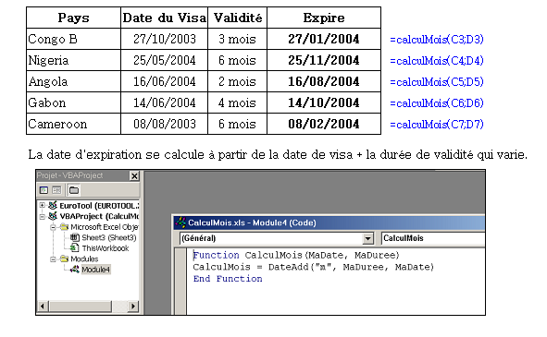

- Macro 48 : créer un fichier par onglet
Sub Creer_un_fichier_par_onglet()
Dim Wko As Workbook ‘classeur
Dim FL1 As Worksheet ‘onglet
Dim NomA As String, NomN As String
Dim Chemin As String, FS As Integer
Chemin = ThisWorkbook.Path & Application.PathSeparator ‘les fichiers créés seront enregistrés dans le même répertoire que le fichier source
Set Wko = ActiveWorkbook
Application.DisplayAlerts = False
For Each FL1 In Wko.Worksheets ‘pour chaque onglet du classeur
NomN = "mensus_" & FL1.Name ‚‘le nom sera mensus_ + nom_onglet
Workbooks.Add
NomA = ActiveWorkbook.Name
FL1.Copy Before:=Workbooks(NomA).Sheets(1)
For FS = Workbooks(NomA).Worksheets.Count To 2 Step -1
Workbooks(NomA).Sheets(FS).Delete
Next FS
Workbooks(NomA).SaveAs Chemin & NomN
Workbooks(NomN & ".xls").Close
Next
Application.DisplayAlerts = True
End Sub

- Macro 49 : lancer pdf creator via une macro
Sub lancer_pdf_creator_via_macro()

Dim Variable_Imp As String
Variable_Imp = Application.ActivePrinter 'mise en memoire de l'imprimante par defaut
Application.ActivePrinter = "PDFCreator sur Ne00:" 'parametrer la nouvelle imprimante à utiliser pour créer le pdf
Sheets("Novembre_2008").Select
ActiveSheet.PrintOut 'imprimer le pdf
Application.ActivePrinter = Variable_Imp ' reinitialiser l'imprimante par défaut et imprimer sur papier le même document
Sheets(Array("Novembre_2008")).Select
ActiveWindow.SelectedSheets.PrintOut Copies:=1, Collate:=True

End Sub
Next
Application.DisplayAlerts = True
End Sub

- Macro 50 : regrouper en un fichier des onglets ayant des caractères communs
Contexte : 4 fichiers de chacun 31 onglets
- fichier PB-AGENTS_RC_inf35_par_pole : 31 onglets tous nommés de la même façon : PB_RC_1234, PB_RC_4567 …
- fichier PB-AGENTS_RC_sup100_par_pole : 31 onglets tous nommés de la même façon : PB_RC_1234, PB_RC_4567
- fichier PB-AGENTS_BAR_par_pole : 31 onglets tous nommés de la même façon : BAR=99 1234, BAR=99 456…
- fichier PB-PARAM_BAR_par_pole : 31 onglets tous nommés de la même façon : BAR_1234, BAR_4567…
Objectif
Obtenir un fichier par pôle (1er pôle = 1234, 2èm pole = 4567 …)contenant 4 onglets (les 4 onglets d’anomalie)
Exemple duichier ANOMALIES_1234 :
un onglet PB_RC_1234, un onglet PB_RC_inf35_1234, un onglet BAR=99_1234, un onglet BAR_1234

Sub Creer_un_fichier_par_pole()
Dim fnRCinf35 As String, fnRCsup100 As String, fnBAR As String, fnPARAM_BAR As String, wbkRCinf35 As Workbook, wbkRCsup100 As Workbook, wbkBAR As Workbook, wbkPARAM_BAR As Workbook, newWbk As Workbook, extractFolderPath As String, shtRCinf35 As Worksheet, shtRCsup100 As Worksheet, shtBAR As Worksheet, shtPARAM_BAR As Worksheet, CodePole As String
Application.DisplayAlerts = False

'récupérer les "fichier sources" et le "dossier destination"
fnRCinf35 = Application.GetOpenFilename(filefilter:="Fichiers Excel, *.xls; *.xlsx; *.xlsm", Title:="Sélectionnez le fichier ""PB-AGENTS_RCinf35_par_pole""")
fnBAR = Application.GetOpenFilename(filefilter:="Fichiers Excel, *.xls; *.xlsx; *.xlsm", Title:="Sélectionnez le fichier ""PB-AGENTS_BAR_par_pole""")
fnPARAM_BAR = Application.GetOpenFilename(filefilter:="Fichiers Excel, *.xls; *.xlsx; *.xlsm", Title:="Sélectionnez le fichier ""PB-PARAM-BAR_par_pole""")
fnRCsup100 = Application.GetOpenFilename(filefilter:="Fichiers Excel, *.xls; *.xlsx; *.xlsm", Title:="Sélectionnez le fichier ""PB-AGENTS_RCsup100_par_pole""")
extractFolderPath = "I:\DRH\EFFECTIF\BO\Gestor\Fichiers_par_pole"

'ouvrir les "fichier sources"
Set wbkRCinf35 = Application.Workbooks.Open(Filename:=fnRCinf35, ReadOnly:=True)
Set wbkBAR = Application.Workbooks.Open(Filename:=fnBAR, ReadOnly:=True)
Set wbkPARAM_BAR = Application.Workbooks.Open(Filename:=fnPARAM_BAR, ReadOnly:=True)
Set wbkRCsup100 = Application.Workbooks.Open(Filename:=fnRCsup100, ReadOnly:=True)

'boucler sur les onglets du fichier RC
For Each shtRCinf35 In wbkRCinf35.Sheets

'récupérer le code pole de l'"onglet RC" analysé
CodePole = Replace(shtRCinf35.Name, "PB RC", "")

'créer le classeur spécifique à ce pole
Set newWbk = Application.Workbooks.Add

'copier l'"onglet RC" analysé après le dernier onglet du nouveau classeur
shtRCinf35.Copy after:=newWbk.Sheets(newWbk.Sheets.Count)

'supprimer toutes les autres feuilles
While newWbk.Sheets.Count > 1
newWbk.Sheets(1).Delete
Wend
newWbk.Sheets(newWbk.Sheets.Count).Name = newWbk.Sheets(newWbk.Sheets.Count).Name & "inf35"
‘on rajoute inf35 sinon 2 des onglets ont le même nom donc bug

'boucler sur les onglets du fichier BAR (=99)
For Each shtBAR In wbkBAR.Sheets
'si le nom de l'"onglet BAR" analysé contient le "code pole", alors on copie la feuille dans le nouveau classeur
If InStr(shtBAR.Name, CodePole) > 0 Then shtBAR.Copy after:=newWbk.Sheets(newWbk.Sheets.Count)
Next shtBAR

'boucler sur les onglets du fichier PARAM-BAR
For Each shtPARAM_BAR In wbkPARAM_BAR.Sheets
'si le nom de l'"onglet BAR" analysé contient le "code pole", alors on copie la feuille dans le nouveau classeur
If InStr(shtPARAM_BAR.Name, CodePole) > 0 Then shtPARAM_BAR.Copy after:=newWbk.Sheets(newWbk.Sheets.Count)
Next shtPARAM_BAR

'boucler sur les onglets du fichier RC > 100
For Each shtRCsup100 In wbkRCsup100.Sheets

'si le nom de l'"onglet RCsup100" analysé contient le "code pole", alors on copie la feuille dans le nouveau classeur
If InStr(shtRCsup100.Name, CodePole) > 0 Then shtRCsup100.Copy after:=newWbk.Sheets(newWbk.Sheets.Count)
Next shtRCsup100

'sauvegarder et fermer le classeur spécifique à ce pole
newWbk.SaveAs extractFolderPath & "\ANOMALIES_" & CodePole
newWbk.Close

Next shtRCinf35

'fermer les classeurs
wbkRCinf35.Close: Set wbkRCinf35 = Nothing
wbkBAR.Close: Set wbkBAR = Nothing
wbkPARAM_BAR.Close: Set wbkPARAM_BAR = Nothing
wbkRCsup100.Close: Set wbkRCinf35 = Nothing
Set newWbk = Nothing

Application.DisplayAlerts = True
End Sub

- Macro 51 : affecter une action à une touche raccourci
Sub touche_c()
Application.OnKey "c", "susf2"
End Sub
Sub susf2()
UserForm2.Show
End Sub

Pour rétablir l'usage normal de la touche c
Sub macroc()
Application.OnKey "c"
end sub

- Macro 52 : recherche sur plusieurs classeurs

Le classeur "RechercheMultiClasseursExcel" permet de réaliser une recherche d'une valeur dans tous les classeurs Excel présents dans le même répertoire que ce classeur.
Les résultats sont affichés dans un tableau de résultat, onglet feuil1 (ici recherche de « ADJ »)

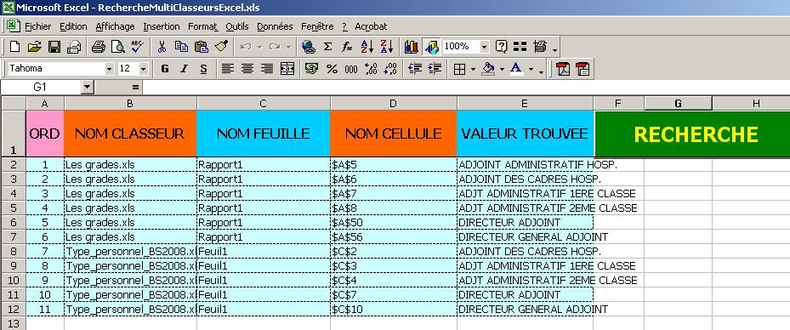

Le vba attaché :

> code dans feuil1
Option Explicit
Private Sub CommandButton1_Click()
Range("G1").Select
ListerValeurFichiersMultiples
End Sub

> code dans thisworkbook
Option Explicit
Option Explicit
Sub ListerValeurFichiersMultiples()
Dim Cible As String, Chemin As String
Dim Dossier As Object, Fichier As Object, Ws As Object
Dim FirstAddress As String, Cell As Range, Tableau(), j As Integer, k As Integer, X As Integer

'Désactivation de l'affichage
Application.ScreenUpdating = False
'Effacement des résultats précédents
Workbooks(1).Sheets(1).Range("B2:F10000").ClearContents
'Valeur à recherhcer dans les classeurs Excel du même répertoire
Cible = InputBox("Saisir la valeur à rechercher dans les classeurs.", "Recherche de valeur")
' Contrôle d'une saisie de valeur
If Cible = "" Then Exit Sub
' Chemin du répertoire contenant ce classeur
Chemin = ThisWorkbook.Path
' Création de la collection des fichiers contenus dans le répertoire
Set Dossier = CreateObject("Scripting.FileSystemObject").GetFolder(Chemin)
' Boucle sur les fichiers de la collection
For Each Fichier In Dossier.Files
' Vérification que le fichier est un fichier Excel et que son nom est différent du fichier contenant cette macro
If Right(Fichier.Name, 3) = "xls" And Fichier.Name <> ThisWorkbook.Name Then
' Ouverture des fichiers satisfaisant les deux conditions
Workbooks.Open Filename:=Fichier
' Boucle sur les feuilles du classeur
For Each Ws In Worksheets
With Ws.UsedRange.Cells
Set Cell = .Find(Cible, LookIn:=xlValues, LookAt:=xlPart)
' Mise en mémoire des résultats dans un tableau
If Not Cell Is Nothing Then
FirstAddress = Cell.Address
Do
'Mise en tableau des adresses des valeurs trouvées
X = X + 1
ReDim Preserve Tableau(4, X)
Tableau(1, X) = Fichier.Name
Tableau(2, X) = Ws.Name
Tableau(3, X) = Cell.Address
Tableau(4, X) = Cell.Value
Set Cell = .FindNext(After:=Cell)
Loop While Not Cell Is Nothing And Cell.Address <> FirstAddress
End If
End With
Next Ws
' Fermeture du fichier traité
ActiveWorkbook.Close
End If
Next Fichier
'Affichage des résultats
If X <> 0 Then
With Sheets("Résultat")
For j = 1 To X
For k = 1 To 4
.Cells(j + 1, k + 1) = Tableau(k, j)
Next k
Next j
End With
End If
End Sub

> code dans Module1
Option Explicit
Sub ListerValeurFichiersMultiples()
Dim Cible As String, Chemin As String
Dim Dossier As Object, Fichier As Object, Ws As Object
Dim FirstAddress As String, Cell As Range, Tableau(), j As Integer, k As Integer, X As Integer

'Désactivation de l'affichage
Application.ScreenUpdating = False
'Effacement des résultats précédents
Workbooks(1).Sheets(1).Range("B2:F10000").ClearContents
'Valeur à rechercher dans les classeurs Excel du même répertoire
Cible = InputBox("Saisir la valeur à rechercher dans les classeurs.", "Recherche de valeur")
' Contrôle d'une saisie de valeur
If Cible = "" Then Exit Sub
' Chemin du répertoire contenant ce classeur
Chemin = ThisWorkbook.Path
' Création de la collection des fichiers contenus dans le répertoire
Set Dossier = CreateObject("Scripting.FileSystemObject").GetFolder(Chemin)
' Boucle sur les fichiers de la collection
For Each Fichier In Dossier.Files
' Vérification que le fichier est un fichier Excel et que son nom est différent du fichier contenant cette macro
If Right(Fichier.Name, 3) = "xls" And Fichier.Name <> ThisWorkbook.Name Then
' Ouverture des fichiers satisfaisant les deux conditions
Workbooks.Open Filename:=Fichier
' Boucle sur les feuilles du classeur
For Each Ws In Worksheets
With Ws.UsedRange.Cells
Set Cell = .Find(Cible, LookIn:=xlValues, LookAt:=xlPart)
' Mise en mémoire des résultats dans un tableau
If Not Cell Is Nothing Then
FirstAddress = Cell.Address
Do
'Mise en tableau des adresses des valeurs trouvées
X = X + 1
ReDim Preserve Tableau(4, X)
Tableau(1, X) = Fichier.Name
Tableau(2, X) = Ws.Name
Tableau(3, X) = Cell.Address
Tableau(4, X) = Cell.Value
Set Cell = .FindNext(After:=Cell)
Loop While Not Cell Is Nothing And Cell.Address <> FirstAddress
End If
End With
Next Ws
' Fermeture du fichier traité
ActiveWorkbook.Close
End If
Next Fichier
'Affichage des résultats
If X <> 0 Then
With Sheets("Résultat")
For j = 1 To X
For k = 1 To 4
.Cells(j + 1, k + 1) = Tableau(k, j)
Next k
Next j
End With
End If
End Sub

- Macro 53 : insertion / nom / définir en automatique selon un tableau
Sub zoneNommee()

On Error Resume Next

Sheets("formules_nommees").Select
Range("a1").Select ' 1ère cellule avec nom à insérer
While ActiveCell.Value <> "" ' boucle tant que ce n'est pas vide
ActiveWorkbook.Names.Add Name:=Selection.Value, RefersTo:=ActiveCell.Offset(0, 1).Value

If Err.Number = 0 Then
cpt = cpt + 1
Err.Clear
End If

ActiveCell.Offset(1, 0).Select
Wend
MsgBox cpt & " Zones ajoutees."
End Sub

Sub SupprZoneNommee()
For Each Zone In ActiveWorkbook.Names
Zone.Delete
Next
End Sub
 le tableau doit être présenté de la manière suivante :
- en colonne A : les noms
- en colonne B : les plages formulées à l’anglaise. Pour cela :
→ écrire les formules en français avec =decaler( … ; … ; …)
→ faire édition / remplacer decaler par offset
→ en colonne C : =SUBSTITUE(A1;";";",")

puis lancer la macro ci-dessus

- Macro 54 : autoriser l’utilisation filtre automatique sur une feuille protégée
Code place sur la feuille workbook
Option Explicit
Private Sub Workbook_Open()
Dim i As Byte, w()
w = Array("export_abs", "export_gestor_M",
"export_mensus", "export_MAD")
‘les feuilles où il y a le filtre auto
For i = 0 To 3 ‘ici 4 feuilles donc 0 – 1 – 2 – 3
With Sheets(w(i))
.EnableAutoFilter = True
.Protect "tdb_rh", UserInterfaceOnly:=True
End With
Next i
End Sub

Pour appliquer sur tous les onglets

Option Explicit
Private Sub Workbook_Open()
Dim ws As Worksheet
For Each ws In Worksheets
With ws
.EnableAutoFilter = True
.Protect "toto", UserInterfaceOnly:=True
End With
Next ws
End Sub

- Macro 55 : lister les onglets d’un fichier
Private Sub Worksheet_Activate()
exclure = "Recap,Feuil2," ‘ en excluant certain onglets
ligne = 1
Range("A1:A" & Range("A1").End(xlDown).Row).ClearContents
For n = 1 To Sheets.Count
If InStr(exclure, Sheets(n).Name & ",") = 0 Then
Cells(ligne, 1) = Sheets(n).Name
ligne = ligne + 1
End If
Next n
End Sub

- Macro 56 : verrouiller une partie de la ligne quand on insère le mot « fin » en colonne AM (colonne n°39)

Private Sub Worksheet_Change(ByVal Target As Range)
If Intersect(Target, Columns(39)) Is Nothing Then Exit Sub
Dim cel As Range
Unprotect ("wxcvbn") '+éventuellement mot de passe
For Each cel In Intersect(Target, Columns(39), Me.UsedRange) 'en cas de sélection d'une plage
If UCase(cel) = "FIN" Then Intersect(cel.EntireRow, Columns("B:AL")).Locked = True ‘ verrouiller colonnes B à AL lors de la saisie du mot “fin” dans la cellule AM..
Next
Protect ("wxcvbn") '+éventuellement mot de passe
End Sub

- Macro 57 : Affichage d'une image au survol d'une image

- Affichage / Barre d’outils
- Boite à outils contrôle, créer une image Image1
- Dans les propriétés, choisir l'image dans Picture
- Insérer une image Image2

Private Sub Image1_MouseMove(ByVal Button As Integer, ByVal Shift As Integer, ByVal X As Single, ByVal Y As Single)
If X < 10 Or X > Image1.Width - 10 Or Y < 10 Or Y > Image1.Height - 10 Then
ActiveSheet.Shapes("Image2").Visible = False
Else
ActiveSheet.Shapes("Image2").Visible = True
End If
End Sub



- Macro 58 : recherche d’un mot dans plusieurs classeurs

La recherche se fait dans le classeur où est sauvegardé le fichier contenant la macro.

Option Explicit
Sub ListerValeurFichiersMultiples()
Dim Cible As String, Chemin As String
Dim Dossier As Object, Fichier As Object, Ws As Object
Dim FirstAddress As String, Cell As Range, Tableau(), j As Integer, k As Integer, X As Integer

'Désactivation de l'affichage
Application.ScreenUpdating = False
'Effacement des résultats précédents
Workbooks(1).Sheets(1).Range("B2:F10000").ClearContents
'Valeur à recherhcer dans les classeurs Excel du même répertoire
Cible = InputBox("Saisir la valeur à rechercher dans les classeurs.", "Recherche de valeur")
' Contrôle d'une saisie de valeur
If Cible = "" Then Exit Sub
' Chemin du répertoire contenant ce classeur
Chemin = ThisWorkbook.Path
' Création de la collection des fichiers contenus dans le répertoire
Set Dossier = CreateObject("Scripting.FileSystemObject").GetFolder(Chemin)
' Boucle sur les fichiers de la collection
For Each Fichier In Dossier.Files
' Vérification que le fichier est un fichier Excel et que son nom est différent du fichier contenant cette macro
If Right(Fichier.Name, 3) = "xls" And Fichier.Name <> ThisWorkbook.Name Then
' Ouverture des fichiers satisfaisant les deux conditions
Workbooks.Open Filename:=Fichier
' Boucle sur les feuilles du classeur
For Each Ws In Worksheets
With Ws.UsedRange.Cells
Set Cell = .Find(Cible, LookIn:=xlValues, LookAt:=xlPart)
' Mise en mémoire des résultats dans un tableau
If Not Cell Is Nothing Then
FirstAddress = Cell.Address
Do
'Mise en tableau des adresses des valeurs trouvées
X = X + 1
ReDim Preserve Tableau(4, X)
Tableau(1, X) = Fichier.Name
Tableau(2, X) = Ws.Name
Tableau(3, X) = Cell.Address
Tableau(4, X) = Cell.Value
Set Cell = .FindNext(After:=Cell)
Loop While Not Cell Is Nothing And Cell.Address <> FirstAddress
End If
End With
Next Ws
' Fermeture du fichier traité
ActiveWorkbook.Close
End If
Next Fichier
'Affichage des résultats
If X <> 0 Then
With Sheets("Résultat")
For j = 1 To X
For k = 1 To 4
.Cells(j + 1, k + 1) = Tableau(k, j)
Next k
Next j
End With
End If
End Sub

- Macro 59 : faire apparaître un calendrier lorsque l’on clique sur la cellule A1

Private Sub Calendar1_Click()
ActiveCell = Calendar1.Value
Calendar1.Visible = False
End Sub

Private Sub Worksheet_SelectionChange(ByVal Target As Range)
Calendar1.Visible = False
If (ActiveCell.Row = 1 And ActiveCell.Column = 1) Then
Calendar1.Visible = True
End If

End Sub

Penser à activer le calendrier
Affichage/barres d'outils/boîte à outils contrôle/Autres contrôles puis choisir le contrôle calendrier.

- Macro 60 : pagination d’onglets

Private Sub Workbook_SheetActivate(ByVal Sh As Object)
Range("A5").Value = Sh.Index
End Sub

- Macro 61 : faire apparaître les onglets selon un mot de passe saisi

1) Ajouter une 1ère page et nommez-la "Accueil", vous y mettez ce que vous voulez.
2) Vous mettez en cellule A1 de chaque feuille (sauf Accueil) le mot de passe permettant de l'afficher.
3 ) Allez dans VBA (Alt+F11) et dans Thisworkbook entrez ces 2 macros :
Code:
Private Sub Workbook_Open()
Dim mdp As String, w As Worksheet, flag As Boolean
1 mdp = InputBox("Entrez votre mot de passe", "Mot de passe")
If mdp = "" Then Exit Sub 'ou Me.Close
For Each w In Worksheets
If mdp = "nat" Or w.[A1] = mdp Then w.Visible = True: flag = True 'nat = mot de passe administrateur
Next
If Not flag Then GoTo 1
End Sub

Private Sub Workbook_BeforeClose(Cancel As Boolean)
Dim w As Worksheet
Sheets("Accueil").Visible = True
For Each w In Worksheets
If w.Name <> "Accueil" Then w.Visible = xlVeryHidden
Next
Me.Save
End Sub

4) Dans VBA menu Outils => Propriétés de VBAProject => Protection et entrez votre mot de passe.
Si le mot de passe est en chiffre, mettre CStr(w.[A1])

- Macro 62 : imprimer x fois le même onglet selon un critère qui fait varier les plages
- un onglet “bd” avec la liste des comptes et les montants associés
- un onglet « interro » où l’on choisit le n° compte en cellule C7

Sub Imprimer_tous_les_comptes()
With Sheets("bd")
For lig = 1 To .[A65536].End(xlUp).Row 'boucler sur toutes les lignes en bd
Sheets("INTERRO").Select
Range("C7") = Sheets("bd").Cells(lig, 1)
Sheets("INTERRO").PrintOut
Next
End With
End Sub

Ou
Sub Imprimer_tous_les_comptes()
With Sheets("INTERRO")
For lig = 1 To Sheets("bd").[A65536].End(xlUp).Row 'boucler sur toutes les lignes en bd
.[C7] = Sheets("bd").Cells(lig, 1)
.PrintOut
Next
End With
End Sub

Avec un With on définit un élément. Pour l'appeler il suffit de mettre un point

- Macro 63 : lancer une macro extérieure au fichier
En fait lorsque tu utilises une variable comme nom de fichier c'est le même principe que lorsque tu utilises une variable pour un range.
Il faut reconstituer le string par la concaténation des différents éléments
Cela donne quelque chose comme sa.
Application.Run "'" & FichierTraite & "'!DeProtegeClasseur"

- Macro 64 : coller une sélection à l’endroit d’un mot-clé
(ici 2 cellules à droite après la cellule où l’on a saisi ABS_collage)
With ActiveSheet
.Cells.Find("ABScollage",,xlValues,xlWHole).Offset(0,2).PasteSpecial Paste:=xlPasteValues, Operation:=xlNone, SkipBlanks _
:=False, Transpose:=False
End with

- Macro 65 : coller une sélection dans un tableau titré
1. Déterminer les différents tableaux
Sheets("3580").Select
’ 1. Effectif est la ligne indiquant le titre du tableau
LigneDebut1 = WorksheetFunction.Match("1. Effectifs", Range("C:C"), 0) +
’ le tableau se termine avant la ligne total
2LigneFin1 = WorksheetFunction.Match("TOTAL POCPBU", Range("C:C"), 0) - 1
‘ +2 car il y a la ligne de titre colonne et donc la ligne avec les données
LigneDebut2 = WorksheetFunction.Match("2. Absences longues prévisionnelles (AT/LM/LD/MAT/MPRO)", Range("C:C"), 0) + 2
LigneFin2 = WorksheetFunction.Match("3. Entrées prévisionnelles", Range("C:C"), 0) - 2
LigneDebut3 = WorksheetFunction.Match("3. Entrées prévisionnelles", Range("C:C"), 0) + 2
LigneFin3 = WorksheetFunction.Match("4. Sorties prévisionnelles", Range("C:C"), 0) - 2
LigneDebut4 = WorksheetFunction.Match("4. Sorties prévisionnelles", Range("C:C"), 0) + 2
LigneFin4 = Range("C" & Rows.Count).End(xlUp).Row + 1
2. Si l’on veut effacer les anciennes données
Range("C" & LigneDebut2 & ":L" & LigneFin2).ClearContents
Range("C" & LigneDebut3 & ":K" & LigneFin3).ClearContents
Range("C" & LigneDebut4 & ":K" & LigneFin4).ClearContents
3. Coller les nouvelles données
Range("C" & LigneDebut2).Activate
Selection.PasteSpecial Paste:=xlValues ‘ collage spécial valeurs

- Macro 66 : variabiliser les répertoires pour pouvoir les réutiliser dans le code
monrépertoire = ThisWorkbook.Path ‘répertoire dans lequel se trouve le fichier ouvert
mafenêtre = ActiveWindow.Caption ‘la page active
Windows(mafenêtre).Activate ‘ après une boucle pour revenir sur la bonne page
comme tu n'effectues pas toutes tes boucles il faut t'assurer que ta fenêtre active revient bien à ton fichier, c'est la ligne windows(mafenêtre.activate ajoutée en début de macro
Codepole = Workbooks("FICHES_SYNTHETIQUES_DRH_par_pôle.xls").Sheets("Mapping").Range("a" & i).Value
On peut alors ré-utiliser la variable
Exemple : Sheets(Codepole).Select

- Macro 67 : code complet pour la construction des fiches DRH
Sub Construire_fiches()

' Déprotéger classeur
Application.Run "FICHES_SYNTHETIQUES_DRH_par_pôle.xls!DeProtegeClasseur"

Dim Codepole As String
monrépertoire = ThisWorkbook.Path
mafenêtre = ActiveWindow.Caption
FinTableauMapping = Sheets("Mapping").Range("A" & "65535").End(xlUp).Row

Workbooks.Open (monrépertoire & "\Abs_longues_prev_pour_fiche_synth.xls")
Workbooks.Open (monrépertoire & "\Entrées-prev_pour_fiche_synth.xls")
Workbooks.Open (monrépertoire & "\Sorties-prev_pour_fiche_synth.xls")

For i = 2 To FinTableauMapping
Windows(mafenêtre).Activate
Codepole = Workbooks("FICHES_SYNTHETIQUES_DRH_par_pôle.xls").Sheets("Mapping").Range("a" & i).Value

' Déterminer les différents tableaux
Sheets(Codepole).Select
LigneDebut1 = WorksheetFunction.Match("1. Effectifs", Range("C:C"), 0) + 2
LigneFin1 = WorksheetFunction.Match("TOTAL POCPBU", Range("C:C"), 0) - 1

LigneDebut2 = WorksheetFunction.Match("2. Absences longues prévisionnelles (AT/LM/LD/MAT/MPRO)", Range("C:C"), 0) + 2
LigneFin2 = WorksheetFunction.Match("3. Entrées prévisionnelles", Range("C:C"), 0) - 2

LigneDebut3 = WorksheetFunction.Match("3. Entrées prévisionnelles", Range("C:C"), 0) + 2
LigneFin3 = WorksheetFunction.Match("4. Sorties prévisionnelles", Range("C:C"), 0) - 2

LigneDebut4 = WorksheetFunction.Match("4. Sorties prévisionnelles", Range("C:C"), 0) + 2
LigneFin4 = Range("C" & Rows.Count).End(xlUp).Row + 1

' Effacer les anciennes données
Range("C" & LigneDebut2 & ":L" & LigneFin2).ClearContents
Range("C" & LigneDebut3 & ":K" & LigneFin3).ClearContents
Range("C" & LigneDebut4 & ":K" & LigneFin4).ClearContents

''' ABSENTEISME PREVISIONNEL
Workbooks("Abs_longues_prev_pour_fiche_synth.xls").Activate
' Vérifier que le pôle a des absences prév sinon le copier/coller du filtre auto plante
ValidABS = WorksheetFunction.CountIf(Range("A:A"), Codepole)
If Not ValidABS = 0 Then
' Filtrer sur le pôle en question dans le fichier Abs prev
Selection.AutoFilter Field:=1, Criteria1:=Codepole 'field 1 = colonne A, pôle XXXX
' Copier cette sélection
Range("c2").Select
Range(Selection, Selection.End(xlToRight)).Select
Range(Selection, Selection.End(xlDown)).Select
Selection.Copy
' Coller cette sélection dans le bon tableau
Windows("FICHES_SYNTHETIQUES_DRH_par_pôle.xls").Activate
Range("C" & LigneDebut2).Activate
Selection.PasteSpecial Paste:=xlValues
End If

''' ENTREES PREVISIONNELLES
Workbooks("Entrées-prev_pour_fiche_synth.xls").Activate
' Vérifier que le pôle a des entrées prév sinon le copier/coller du filtre auto plante
ValidENTREES = WorksheetFunction.CountIf(Range("A:A"), Codepole)
If Not ValidENTREES = 0 Then
' Filtrer sur le pôle en question dans le fichier Entrees prev
Selection.AutoFilter Field:=1, Criteria1:=Codepole 'field 1 = colonne A, pôle XXXX
' Copier cette sélection
Range("c2").Select
Range(Selection, Selection.End(xlToRight)).Select
Range(Selection, Selection.End(xlDown)).Select
Selection.Copy
' Coller cette sélection dans le bon tableau
Windows("FICHES_SYNTHETIQUES_DRH_par_pôle.xls").Activate
Range("C" & LigneDebut3).Activate
Selection.PasteSpecial Paste:=xlValues
End If

''' SORTIES PREVISIONNELLES
' Filtrer sur le pôle en question dans le fichier Abs prev
Workbooks("Sorties-prev_pour_fiche_synth.xls").Activate
' Vérifier que le pôle a des sorties prév sinon le copier/coller du filtre auto plante
ValidSORTIES = WorksheetFunction.CountIf(Range("A:A"), Codepole)
If Not ValidSORTIES = 0 Then
' Filtrer sur le pôle en question dans le fichier Sorties prev
Selection.AutoFilter Field:=1, Criteria1:=Codepole 'field 1 = colonne A, pôle XXXX
' Copier cette sélection
Range("c2").Select
Range(Selection, Selection.End(xlToRight)).Select
Range(Selection, Selection.End(xlDown)).Select
Selection.Copy
' Coller cette sélection dans le bon tableau
Windows("FICHES_SYNTHETIQUES_DRH_par_pôle.xls").Activate
Range("C" & LigneDebut4).Activate
Selection.PasteSpecial Paste:=xlValues
End If

Next

' Fermer les classeurs d'export
Windows("Abs_longues_prev_pour_fiche_synth.xls").Activate
ActiveWorkbook.Close False
Windows("Entrées-prev_pour_fiche_synth.xls").Activate
ActiveWorkbook.Close False
Windows("Sorties-prev_pour_fiche_synth.xls").Activate
ActiveWorkbook.Close False

' Protéger classeur
Application.Run "FICHES_SYNTHETIQUES_DRH_par_pôle.xls!ProtegeClasseur"

End Sub

- Macro 68 : ouvrir le fichier toujours sur le même onglet

A insérer dans ThisWorkbook
Private Sub Workbook_Open()
Sheets("XXXX").Activate ‘ où XXXX est le nom de l’onglet souhaité
End Sub

- Macro 69 : pouvoir utiliser grouper/dissocier sur des onglets protégés

A insérer dans ThisWorkbook
Option Explicit
Private Sub Workbook_Open()
Dim sh As Worksheet
For Each sh In Worksheets
With sh
.EnableAutoFilter = True
.EnableOutlining = True
.Protect Contents:=True, Password:="wxcvbn", UserInterfaceOnly:=True
End With
Next sh
End Sub

- Macro 70 : arrondir les angles d’une cellule

Sélectionner la plage, alt F8 exécuter
Sub bordArr()
Dim p1 As Single, p2 As Single, p3 As Single, p4 As Single
Set aC = ActiveCell
With Selection
p1 = .Height
p2 = .Width
p3 = .Top
p4 = .Left
End With
ActiveSheet.Shapes.AddShape(msoShapeRoundedRectangle, _
p4, p3, p2, p1).Select
Selection.ShapeRange.Fill.Visible = msoFalse
aC.Select
End Sub

- Macro 71 : lister les fichiers d’un répertoire et des sous-répertoires

Option Explicit

Sub TestListeFichiers()
Dim Dossier As String

'Définit le répertoire pour débuter la recherche de fichiers.
'(Attention à ne pas indiquer un répertoire qu contient trop de sous-dossiers ou de 'fichiers, sinon le temps de traitement va être très long).
Dossier = "Q:\Commun\Fiches Associations"

'Appelle la procédure de recherche des fichiers
ListeFichiers Dossier

'Ajuste la largeur des colonnes A:E en fonction du contenu des cellules.
Columns("A:E").AutoFit
MsgBox "Terminé"
End Sub

Sub ListeFichiers(Repertoire As String)
'
'Nécessite d'activer la référence "Microsoft Scripting RunTime"
'Dans l'éditeur de macros (Alt+F11):
'Menu Outils
'Références
'Cochez la ligne "Microsoft Scripting RunTime".
'Cliquez sur le bouton OK pour valider.

Dim Fso As Scripting.FileSystemObject
Dim SourceFolder As Scripting.Folder
Dim SubFolder As Scripting.Folder
Dim FileItem As Scripting.File
Dim i As Long

Set Fso = CreateObject("Scripting.FileSystemObject")
Set SourceFolder = Fso.GetFolder(Repertoire)

'Récupère le numéro de la dernière ligne vide dans la colonne A.
i = Range("A65536").End(xlUp).Row + 1

'Boucle sur tous les fichiers du répertoire
For Each FileItem In SourceFolder.Files
'Inscrit le nom du fichier dans la cellule
Cells(i, 1) = FileItem.Name
'Ajoute un lien hypertexte vers le fichier
ActiveSheet.Hyperlinks.Add Anchor:=Cells(i, 1), _
Address:=FileItem.ParentFolder & "\" & FileItem.Name
'Indique la date de création
Cells(i, 2) = FileItem.DateCreated
'Indique la date de dernier acces
Cells(i, 3) = FileItem.DateLastAccessed
'Indique la date de dernière modification
Cells(i, 4) = FileItem.DateLastModified
'Nom du répertoire
Cells(i, 5) = FileItem.ParentFolder

i = i + 1
Next FileItem

'--- Appel récursif pour lister les fichier dans les sous-répertoires ---.
For Each SubFolder In SourceFolder.subfolders
ListeFichiers SubFolder.Path
Next SubFolder

End Sub

- Macro 72 : lister les dossiers d’un répertoire

Sub TousLesDossiers(LeDossier$, Idx As Long)
Dim fso As Object, Dossier As Object
Dim sousRep As Object, Flder As Object
Set fso = CreateObject("Scripting.FileSystemObject")
Set Dossier = fso.GetFolder(LeDossier)
'examen du dossier courant
For Each Flder In Dossier.subfolders
Idx = Idx + 1
Cells(Idx, 1).Value = Flder.Path
Next
'traitement récursif des sous dossiers
For Each sousRep In Dossier.subfolders
TousLesDossiers sousRep.Path, Idx
Next sousRep
Set fso = Nothing
End Sub 'fs
Sub test()
TousLesDossiers "Q:\Commun\PISCINES ET PLANS D EAU\CONVENTIONS NON SCOLAIRES\2019-2020", 0
End Sub

- Macro 73 : répartir 5 fichiers d’export dans x fichiers par service (5 onglets) qui suivent un modèle

Les 5 fichiers d’export sont stockés dans un repertoire et doivent être ventilés selon le code service
Un fichier de sortie par service est alors crée avec 5 onglets, 1 par thème abordé.

Option Explicit

Sub Ventiler()
Dim chemin$, Source, n As Integer, i As Integer, flag As Boolean, model As Workbook, P As Range
chemin = ThisWorkbook.Path & "\" 'dossier à adapter éventuellement
If Dir(chemin & "Ventilation\", vbDirectory) = "" Then MkDir chemin & "Ventilation\" 'crée le sous-dossier
Source = Array("(EB)_SF_en_instance.xlsx", "(EB)_Engagements_+3mois_non_soldés.xlsx", "(EB)_Chronofactures_en_instance.xlsx", "(EB)_DP_en_instance.xlsx", "(EB)_SF_certifie_sup0.xlsx") 'à adapter
Application.ScreenUpdating = False
Application.DisplayAlerts = False
For n = 0 To UBound(Source)
Workbooks.Open chemin & Source(n) 'ouverture des fichiers sources
Next n
For i = 1001 To 1012
flag = False
Set model = Workbooks.Open(chemin & "Modele.xlsx")
For n = 0 To UBound(Source)
Set P = Workbooks(Source(n)).Sheets(1).Columns(2)
If Application.CountIf(P, i) Then
flag = True
P.Replace i, "#N/A", xlWhole
P.SpecialCells(xlCellTypeConstants, 16).EntireRow.Copy model.Sheets(n + 1).Range("A4")
P.Replace "#N/A", i
model.Sheets(n + 1).Columns(2).Replace "#N/A", i
End If
Next n
If flag Then model.SaveAs chemin & "Ventilation\" & i & ".xlsx": Workbooks(i & ".xlsx").Close
Next i
For n = 0 To UBound(Source)
Workbooks(Source(n)).Close False 'fermeture des fichiers sources
Next n
On Error Resume Next
model.Close
MsgBox "Ventilation effectuée dans le dossier '" & chemin & "Ventilation'"
End Sub

- Les tableaux en VBA

On travaillera sur Tableau de 4 colonnes et N lignes dans les différents exemples
INTRODUCTION : Qu’est-ce qu’un Tableau en VBA ?
Un tableau permet de travailler sur un groupe de valeurs qu’on peut traiter de manière individuelle.=>Avec Excel c’est facile de schématiser puisque ce n’est qu’une feuille de calcul avec un nombre de lignes et de colonnes.
Ex : On veut stocker dans des variables 20 contributeurs du Forum, on pourrait déclarer :
Code:

Dim Nom1 as string, Nom2 as string, …, Dim Nom20 as string
Nom1=range(“A1”).value
Nom2=range(“A2”).value
…
Nom20=range(“A20”).value
On se rend compte que cela devient vite pénible à faire, pour pallier à ce problème on utilise des tableaux en programmation.
1)Les Tableaux Unidimensionnels : 1 dimension.
Reprenons les contributeurs XLD :
Déclaration du Tableau : Dim TabContributeurs (19) as string
Le tableau TabContributeurs est donc constitué de 20 éléments qui accueilleront des données de type String (Ex : les noms des contributeurs). Avec les tableaux l’indexation des éléments commence à 0.
Il y a possibilité de démarrer l’indexation à 1 avec l’option Base 1=> à mettre en haut d’un module. Sinon de manière explicite:
Dim TabContributeurs (0 to 19) as string ou Dim TabContributeurs (1 to 20) as string
Assignons les pseudos en admettant que les noms soient stockés en A1:A20.
Code:

Sub RemplirTab()
Dim I As Byte, TabContributeurs(1 To 20) For I = 1 To 20
TabContributeurs(I) = Range("A" & I)
Next I
End Sub

Il serait intéressant de stocker aussi les prénoms, le courriel et la ville de nos contributeurs, on se retrouve donc avec un tableau de 20 lignes sur 4 colonnes. On parle alors de Tableaux Multidimensionnels.
2) Les Tableaux Multidimensionnels
Pour la déclaration c’est le même principe :
En base 0=> Dim TabContributeurs(0 To 19,0 to 3) as string ‘ligne-colonne
En base 1=> Dim TabContributeurs(1 To 20,1 to 4) as string
Les données sont sur la plage A1:D20
Code:

Sub RemplirTab2()
Dim I As Byte, J As Byte, TabContributeurs(1 To 20, 1 To 4)
For I = 1 To 20
For J = 1 To 4
TabContributeurs(I, J) = Cells(I, J)
Next J
Next I
End Sub
On peut écrire aussi:(propre au VBA Excel)
Dim TabContributeurs(1 To 20, 1 To 4)as string
TabContributeurs= Range("A1:D20")
Pour mettre le résultat
Range("E1:H20")= TabContributeurs
ATTENTION: : Sous Excel 97 et MAC, quand on affecte une plage de cellules à un tableau, il ne faut pas déclarer de variable Tableau mais tout simplement en Variant=> .Dim TabContributeurs et non Dim TabContributeurs()
Enfin, même si on affecte qu’une colonne=>TabContributeurs=Range("A1:A20"),on aura un tableau bidimensionnel de 20 lignes sur une colonne.(Ubound(TabContributeurs,1)=20 et Ubound(TabContributeurs,1)=1
Ce qu'on vient de survoler rapidement, on les appelle des tableaux statiques c'est-à-dire qu’on connaît le nombre de lignes et de colonnes en les définissant à la déclaration

3) Les Tableaux dynamiques
A) Agrandissement d'un tableau:
Si on ne connaît pas le nombre de lignes ou de colonnes d’un tableau, on déclare alors :
1er exemple:
Code:

Dim TabContributeurs()
Particularités liées à Excel, pour avoir la dernière ligne avec la propriété End.
Code:

TabContributeurs=Range ("A1:D" & Range("D65536").End(xlUp).Row)
Ecrit de cette façon, les tableaux en VBA sont toujours en Base 1, donc TabContributeurs est en base 1.
VBA permet de connaître les limites inférieures et supérieures d’un tableau avec LBound et UBound. (toujours le même exemple).
Pour les lignes=> LBound(TabContributeurs,1)=1 et UBound(TabContributeurs,1)=20
Pour les colonnes=> LBound(TabContributeurs,2)=1 et UBound (TabContributeurs,2)=4
2 eme exemple :
Dim TabContributeurs (1 to 20)
Pour rajouter des données dans un tableau il faut l’agrandir, pour cela on utilise
Redim TabContributeurs(1 to 21), ici on rajoute 1 élément.
L’instruction ReDim permet de redimensionner mais efface en même temps tous les éléments du tableau.
On utilise alors
ReDim Preserve TabContributeurs (1 to 22)
On peut agrandir un tableau en même temps qu’on le construit le tableau :
Ex en Base 0:
Code:

Dim TabContributeurs()
For I = 0 To 20
ReDim Preserve TabContributeurs(I)
TabContributeurs(I) = I
Next I
Même si on a vu plus haut, qu'affecter un plage de cellules à un tableau retournait un tableau en Base 1. On peut quand même mettre un tableau en base 0 dans une plage de cellules, on écrira:
Range("A1:U1") = TabContributeurs
Pour mettre sur une colonne un tableau unidimensionel, il suffit juste de transposer le tableau:
Range("A1:A21") = Application.Transpose(TabContributeurs)
=> Jusqu'à Excel 2002, Application.Transpose est limité à 5700 et quelques éléments. (On y reviendra un peu plus bas)
ATTENTION: Pour un tableau multidimensionnel seule la dernière dimension peut être changée. Dim TabContributeurs(1 To 20, 1 To 4)
Ecrire ReDim Preserve TabContributeurs(1 to 21, 1 To 5) provoquera une erreur
Par contre ReDim Preserve TabContributeurs(1 to 20, 1 To 5) est correct.
On a vu plus haut qu’on pouvait écrire :
TabContributeurs= Range("A1:D20")
Pour mettre le résultat
Range("E1:H20")= TabContributeurs
Mais si on ne connaît pas le nombre de lignes et colonnes on va utiliser Resize(Nb de lignes,Nbde colonnes). Rappel : Le nombre de Lignes d’un tableau est donné par !UBound(TabContributeurs,1) et le nombre de colonnes par !UBound(TabContributeurs,2). Donc :
En base 1=>Range("A1").Resize(UBound(TabContributeurs),UBo und(TabContributeurs, 2)) = TabContributeurs
En base 0=>Range("A1").Resize(UBound(TabContributeurs)+1,U Bound(TabContributeurs, 2)+1) = TabContributeurs
Au passage écrire
UBound(TabContributeurs) est identique à !UBound(TabContributeurs,1).
B) Construction d'un tableau :
On a vu que seule la dernière dimension pouvait être redimensionnée,
Admettons qu’on est toujours notre tableau de contributeurs ; On veut tous les Thierry avec leur Prénom, nom et adresse.
Il nous faut donc un tableau de 3 colonnes(Nom,Prénom, Adresse) mais comme on ne connaît pas le nombre de Thierry, on va construire un tableau à l’envers
1 er exemple, en Base 0 :
Code:

Sub RechercheLesThierryEnBaseZéro()
Dim Tabcontributeurs
Dim Temp() 'c'est dans ce tableau que l'on va mettre les items trouvé
Dim J& 'Compteur
Tabcontributeurs = Range("A1:D5000") 'Le tableau de départ
For I = 1 To UBound(Tabcontributeurs, 1)
If Tabcontributeurs(I, 2) = "Thierry" Then 'les prénoms sont en 2 ème colonne
ReDim Preserve Temp(2, J)
Temp(0, J) = Tabcontributeurs(I, 1) 'Nom
Temp(1, J) = Tabcontributeurs(I, 1) '¨Prenom
Temp(2, J) = Tabcontributeurs(I, 1) 'Adresse
J = J + 1
End If
Next I
' On met le résultat dans la feuille 2, il faut transposer le tableau puisqu’il est inversé Sheets(2).Range("A1").Resize(UBound(Temp, 2), UBound(Temp, 1)) = Application.Transpose(Temp)
End Sub

2 ème exemple, en Base 1 en passant par une fonction qui retourne un tableau
Code:

Sub RechercheLesThierryEnBase1ParAppeldeFonction()
Dim Tabcontributeurs
Dim Temp 'En variant cette fois on ne sait pas ce que va nous retourner la fonction
Dim J& 'Compteur
Tabcontributeurs = Range("A1:D5000") 'Le tableau de départ
Temp = RechPrenom(Tabcontributeurs, 2, "Thierry") ‘Appel de la fonction dont on affecte le résultat à Temp
'On teste si la fonction RechPrenom nous retourne un tableau
If IsArray(Temp) Then 'On met le résultat
Sheets(2).Range("A1").Resize(UBound(Temp, 2) + 1, UBound(Temp, 1) + 1) = Application.Transpose(Temp)
Else 'On affiche qu'on a pas trouvé de Thierry
MsgBox Temp
End If
End Sub

Code:

Function RechPrenom(T, Colonne As Byte, Chaine As String)
Dim I&, J&, K&, Temp()
J = 1 'On travaille en Base 1
For I = LBound(T) To UBound(T)
If T(I, Colonne) = Chaine Then
ReDim Preserve Temp(1 To 3, 1 To K)
'On passe par une boucle cette fois
For K = 1 To 3
Temp(K, J) = T(I, Colonne)
Next K
J = J + 1
End If
Next I
If J > 2 Then 'On a récupéré au moins un Thierry
'On affecte le tableau Temp à la fonction
RechPrenom = Temp
Else 'On affecte une chaine de caractere
RechPrenom = "Pas de Thierry trouvé"
End If
'On peut écrire ce test comme ceci:
'RechPrenom = IIf(J > 2, Temp, "Pas de Thierry trouvé")
End Function
=> 2 fonctions qui remplacent Application.transpose :
:La 1 ère pour les tableaux bidimensionnels :
Code:

Function InverseTab(T, Optional Base As Byte = 0)'Zon
‘Base par défaut est à 0 mais si on est en base 1 lui donnner la valeur 1
Dim Temp(), I&, J&
ReDim Temp(Base To UBound(T, 2), Base To UBound(T))
For I = LBound(T, 2) To UBound(T, 2)
For J = LBound(T) To UBound(T)
Temp(I, J) = T(J, I)
Next J
Next I
InverseTab = Temp
End Function

Une 2ème pour les tableaux uni et bidimensionnels :
Code:

Function TransposeGrandTab(T) 'Zon
'Application.transpose est limité à 5000 et qques éléments jusqu'à XL2002
Dim Temp, I&, J&, Z As Byte, Nb As Byte
On Error Resume Next
Do
Nb = Nb + 1
Z = UBound(T, Nb + 1) ‘Pour un tableau unidimensionnel ubound(t,2) renvoie une erreur
Loop Until Err
If Nb = 1 Then
ReDim Temp(UBound(T), 1 To 1)
For I = LBound(T) To UBound(T)
Temp(I, 1) = T(I)
Next I
Else
ReDim Temp(1 To UBound(T, 2), 1 To UBound(T, 1))
For I = 1 To UBound(T, 2)
For J = 1 To UBound(T, 1)
Temp(I, J) = T(J, I)
Next J
Next I
End If
TransposeGrandTab = Temp
End Function
Exemple d'utilisation:
Code:

Sub RechercheLesThierryEnBase1ParAppeldeFonction()
Dim Tabcontributeurs
Dim Temp 'En variant cette fois on ne sait pas ce que va nous retourner la fonction
Dim J& 'Compteur
Tabcontributeurs = Range("A1:D5000") 'Le tableau de départ
Temp = RechPrenom(Tabcontributeurs, 2, "Thierry") ‘Appel de la fonction dont on affecte le résultat à Temp
'On teste si la fonction RechPrenom nous retourne un tableau
If IsArray(Temp) Then 'On met le résultat
Temp=TransposeGrandTab(Temp) 'ou Temp=InverseTab(Temp,1)
Sheets(2).Range("A1").Resize(UBound(Temp, 2) + 1, UBound(Temp, 1) + 1) = Temp
Else 'On affiche qu'on a pas trouvé de Thierry
MsgBox Temp
End If
End Sub

4) Tri d'un tableau
En programmation, les algorithmes de tri sont nombreux, j'en avais étudié 7 quand je faisais du C, mais tout cela je l'ai oublié. On va voir 2 types de tri: le plus lent (Bubblesort) et un des plus rapides (le quicksort).
=>Le bubblesort ou le tri à bulle en français, C'est un des plus connus car c'est le plus facile à programmer. Son principe est de comparer chaque élément d'un tableau avec son suivant pour échanger leur place le cas échéant.
Voici une façon de l'écrire, la variable senstri permet de trier croissant ou décroissant
Code:

Sub TriaBulle(T, Optional SensTri As Boolean = True) 'Zon
Dim Test As Boolean, I&, Temp
Do
Test = False
For I = LBound(T) To UBound(T) - 1
If (T(I) > T(I + 1) And SensTri) Or (T(I) < T(I + 1) And Not SensTri) Then
Temp = T(I)
T(I) = T(I + 1)
T(I + 1) = Temp
Test = True
End If
Next I
Loop Until Not Test
End Sub
Cet algo est conseillé pour trier des tableaux de moins 1000 éléments, donc pour trier une listbox dans un userform il est trés pratique. @+Thierry l'utilise d'ailleurs dans ses démos.
=>Quicksort ou le tri rapide encore appelé tri dichotomique C'est le plus rapide dans la plupart des cas, du moins sur Excel car on a rarement des tableaux de plus de 65000 éléments. Son principe consiste à trier une partie d'un tableau délimité par 2 indices, on choisit une valeur de ce tableau qui servira de pivot qu'on place de manière définitive de manière à ce que tous les éléments précédents ce pivot lui soient inférieurs ou égaux et que tous les suivants lui soient supérieurs ou égaux. On prend comme pivot la valeur médiane. Dnas les 2 exemples ci dessous , le tri est fait de manière récursive. Pour un tableau à 1 dimension, une procédure de Ti.
Code:

Sub TrieTableau(Deb As Long, Fin As Long)'Ti
Dim IndiceInf As Long, IndiceSup As Long
Dim Temp1, Pivot
IndiceInf = Deb
IndiceSup = Fin
Pivot = UCase(T((Deb + Fin) \ 2))
Do
While UCase(T(IndiceInf)) < Pivot
IndiceInf = IndiceInf + 1
Wend
While Pivot < UCase(T(IndiceSup))
IndiceSup = IndiceSup - 1
Wend
If IndiceInf <= IndiceSup Then
Temp1 = T(IndiceInf)
T(IndiceInf) = T(IndiceSup)
T(IndiceSup) = Temp1
IndiceInf = IndiceInf + 1
IndiceSup = IndiceSup - 1
End If
Loop Until IndiceInf > IndiceSup
If Deb < IndiceSup Then TrieTableau Deb, IndiceSup
If IndiceInf < Fin Then TrieTableau IndiceInf, Fin
End Sub
Pour un tableau à 2 dimensions, pratique pour trier une plage de cellules par exemple:
T=range("A1:C50000").value
'On veut trier le tableau sur la colonne B:
Trimulti T,2,lbound(T),Ubound(T)
Code:

Sub TriMulti(Tablo, Col As Byte, Min&, Max&) 'ZOn
Dim I&, J&, K&, M, Chaine
I = Min
J = Max
M = Tablo((Min + Max) / 2, Col)
While (I <= J)
While (Tablo(I, Col) < M And I < Max)
I = I + 1
Wend
While (M < Tablo(J, Col) And J > Min)
J = J - 1
Wend
If (I <= J) Then
For K = LBound(Tablo, 2) To UBound(Tablo, 2)
Chaine = Tablo(I, K)
Tablo(I, K) = Tablo(J, K)
Tablo(J, K) = Chaine
Next K
I = I + 1
J = J - 1
End If
Wend
If (Min < J) Then TriMulti Tablo, Col, Min, J
If (I < Max) Then TriMulti Tablo, Col, I, Max
End Sub

- Les macros évènementielles
Pour tous les codes à venir il faut
1 - Ouvrir VBE (Alt + F11)
2 - Se placer sur le projet VBA du classeur
C'est du style : VBAProject(Classeur1)
Si la fenêtre des projets n'est pas visible, il suffit de cliquer sur le menu Affichage > Explorateur de projets.
3 - Dans les exemples donnés, il y aura juste un affichage d'une msgbox
1 - Evènements du classeur
Le code doit se trouver dans le "ThisWorkbook"
1.1 - A l'ouverture du classeur
Code:
Private Sub Workbook_Open()
MsgBox "Merci d’avoir ouvert ce fichier"
End Sub

1.2 - A la fermeture du classeur
Code:
Private Sub Workbook_BeforeClose(Cancel As Boolean)
MsgBox "A BIENTOT, merci d’avoir consulté le fichier"
End Sub

2 - Evènements d'une feuille
Le code doit se trouver dans le code de la feuille concernée
2.1 - Quand on clique sur la cellule "A1" uniquement
Code:
Private Sub Worksheet_SelectionChange(ByVal Target As Range)
If Not Application.Intersect(Target, Range("A1")) Is Nothing Then
MsgBox "Click on " & Target.Address
End If
End Sub

2.2 - Quand on clique n'importe où dans la colonne "A" uniquement
Code:

Private Sub Worksheet_SelectionChange(ByVal Target As Range)
If Not Application.Intersect(Target, Range("A:A")) Is Nothing Then
MsgBox "Click on " & Target.Address
End If
End Sub

2.3 - Quand on clique n'importe où dans les colonne "A" à "E" uniquement
Code:
Private Sub Worksheet_SelectionChange(ByVal Target As Range)
If Not Application.Intersect(Target, Range("A:E")) Is Nothing Then
MsgBox "Click on " & Target.Address
End If
End Sub

2.4 - Quand on clique n'importe où dans la Plage de "A1 à A10" uniquement
Code:
Private Sub Worksheet_SelectionChange(ByVal Target As Range)
If Not Application.Intersect(Target, Range("A1:A10")) Is Nothing Then
MsgBox "Click on " & Target.Address
End If
End Sub

2.5 - Quand on clique n'importe où dans plusieurs plages non-adjacentes
Code:
Private Sub Worksheet_SelectionChange(ByVal Target As Range)
If Not Application.Intersect(Target, Range("A1:A12, D4:D10, D20, D22, D55, E1:E12")) Is Nothing Then
MsgBox "Click on " & Target.Address
End If
End Sub

2.6 - Quand on clique n'importe où dans plusieurs colonnes non-contigues
Code:
Private Sub Worksheet_SelectionChange(ByVal Target As Range)
If Not Application.Intersect(Target, Range("A:A, C:C, E:E")) Is Nothing Then
MsgBox "Click on " & Target.Address
End If
End Sub

2.7 - Quand on clique n'importe où dans la ligne 1
Code:
Private Sub Worksheet_SelectionChange(ByVal Target As Range)
If Not Application.Intersect(Target, Rows(1)) Is Nothing Then
MsgBox "Click on " & Target.Address
End If
End Sub

2.8 - Quand on clique n'importe où entre les lignes 1 et 3
Code:
Private Sub Worksheet_SelectionChange(ByVal Target As Range)
If Not Application.Intersect(Target, Range(Rows(1), Rows(3))) Is Nothing Then
MsgBox "Click on " & Target.Address
End If
End Sub

2.9 - Quand on clique n'importe où dans dans les lignes 1 ou 3 uniquement (pas la 2)
Code:
Private Sub Worksheet_SelectionChange(ByVal Target As Range)
If Not Application.Intersect(Target, Range(Rows(1), Rows(3))) Is Nothing Then
If Application.Intersect(Target, Rows(2)) Is Nothing Then
MsgBox "Click on " & Target.Address
End If
End If
End Sub

OPTIMISATION CODE VBA

Astuce syntaxe
tu declares wr comme etant une variable objet (as range), il te faut donc utiliser l'instruction set pour initialiser cette variable :
Dim wr As Range
Set wr = Range("plage1")

WITH
Quand tu as plusieurs lignes qui font références à un control, mets un with, par exemple remplace :

UserForm1.TextBox1.Value = format(Date, "yyyy")
UserForm1.ScrollBar1.Min = format(Date, "yyyy")
UserForm1.ScrollBar1.Value = format(Date, "yyyy")

PAR :

With
.TextBox1.Value = format(Date, "yyyy")
.ScrollBar1.Min = format(Date, "yyyy")
.ScrollBar1.Value = format(Date, "yyyy")
end with

- Minimum d’une liste sans les 0
=MIN(SI(F1:F52<>0;F1:F52)) en validant par CTRL+MAJ+ENTER

- Graphique sans les valeurs vierges données par une formule
1° Nommer la plage où ya les données
je prend en compte les valeurs à partir de la plage D16 en fonction du nombre qui se trouve en E15 : annee_en_cours
=DECALER(Feuil1!$D$16;0;0;Feuil1!$E$15)

2° Nommer la plage où se trouvent les mois par ex : moisNO
Pour le second decaler c'est à peux près la même chose: je prend les valeurs à partir de A15 en fonction du nombre de valeur que trouve "nbVal »

si tu a un titre tu dois mettre:
=DECALER(Feuil1!$A$16;;;NBVAL(Feuil1!$A:$A)-1)
si tu n'a pas de titre tu dois mettre:
=DECALER(Feuil1!$A$16;;;NBVAL(Feuil1!$A:$A))

3° Données source du graphique
Valeur =feuil1 !annee_en_cours
Etiquette axe abscisses =feuil1 !moisNO

- Copier-coller des valeurs sans que les cellules masquées apparaissent
Sélectionner les cellules à copier (comprenant celles qui sont masquées).
Taper sur F5 puis cliquer sur Cellules puis Cellules visibles seulement
Enfin, faire un copier puis un coller ailleurs.

Il existe également un icône appliquant cette fonction

- Liste déroulante se mettant à jour selon les données dans une colonne
- en colonne B (B2 à B21) : données /validation
=DECALER(Liste;;;SOMME((Liste<>"")*1))

- en colonne D : liste sans doublon et sans vide
=INDEX(B$1:B$20;MIN(SI(NB.SI(D$1:D1;B$2:B$20)=0;SI(B$2:B$20<>"";LIGNE(B$2:B$20)))))&""

Toute nouvelle valeur ajoutée manuellement en colonne B s'ajoute automatiquement à la liste de colonne D. Elle est ensuite disponible lors d'un prochain choix

- Renvoyer vrai si l’on trouve notre donnée dans une cellule
Exemple : Dans une cellule A1 j'ai par exemple : "R1 R7 R14 R56"
Je voudrais dans une cellule B1 si par exemple R7 est présent dans la cellule A1 avoir une réponse positive.
➔ En B1 : =ESTNUM(TROUVE("R7";A1))

- Trouver la dernière valeur d’une colonne (ou d’une plage si elle est précisée)
      - Si c’est du texte : =RECHERCHE("zz";A:A)
      - Si c’est des chiffres : =RECHERCHE(9^9;A:A)
(La formule recherche un nombre très grand 9^9.Ne le trouvant pas, il donne donc la dernière valeur de la colonne.)
      - Quelquesoit le type de la valeur
=INDEX(A1:A10;MAX(SI(A1:A10<>"";LIGNE(A1:A10))))
à valider par Ctrl+Maj+Entrée.
Pour renvoyer la première valeur, modifier MAX en MIN

- Comparer 2 colonnes de noms pr trouver quel nom de la 2ème colonne ne figure pas dans la 1ère (ex : coloriser)
Par une MFC :
Sélectionne la plage de la deuxième colonne.
Format/Mise en forme conditionnelle
La formule est
=SI(SOMMEPROD(($B1=$A$1:$A$4)*1)>0;0;1)
Tu appliques la couleur que tu veux
OK.

- Mettre le nom de la feuille, du classeur, du répertoire dans une cellule
Le fichier doit être au préalable enregistré. Lorsque dans les formules montrées en exemple vous voyez la référence A1, vous pouvez modifier celle-ci par la référence de la cellule où vous mettez la formule.
1 - Nom de la feuille
=STXT(CELLULE("filename";A1);TROUVE("]";CELLULE("filename";A1))+1;32)
2 - Nom du classeur
=STXT(CELLULE("filename";A1);TROUVE("[";CELLULE("filename";A1))+1;SOMME(TROUVE({"[";"]"};CELLULE("filename";A1))*{-1;1})-1)
3 - Nom du classeur et de la feuille
=STXT(CELLULE("filename";A1);TROUVE("[";CELLULE("filename";A1));300)
4 - Chemin d'accès et Nom du répertoire
=GAUCHE(CELLULE("filename";A1);TROUVE("[";CELLULE("filename";A1))-2)
5 - Chemin complet
=CELLULE("filename";A1)

- Excel 97 et suivants : présenter en même temps une formule et son résultat
Dans une feuille Excel, quand vous tapez une formule, c'est son résultat qui s'affiche (par exemple 556,2...) et non la formule elle-même (par exemple =SOMME(A2:A6)/A9 ).Mais vous pouvez faire apparaître l'un et l'autre dans des cellules adjacentes ; à des fins pédagogiques, par exemple.
Dans notre exemple, nous voulons afficher en B7 le texte de la formule se trouvant immédiatement à gauche (donc en A7 ). Sélectionnez B7 et déroulez Insertion, Nom, Définir.
Dans le champ Noms dans le classeur, tapez Formule. Dans le champ Fait référence à, saisissez =LIRE.CELLULE(6;!A7) puis appuyez sur Entrée.
Tapez maintenant en B7 la formule =FORMULE et validez. Le texte de la formule de A7 apparaît maintenant en B7.
Désormais, si vous tapez =FORMULE dans n'importe quelle cellule du tableau, vous verrez s'afficher le texte de la formule placée à sa gauche
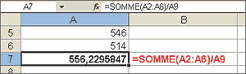

en faisant varié le nombre tu choisis le type d'info à renvoyé :
1=colonne
2=ligne
5=valeur de A7
6=formule de a7
7=format de a7

- Colorer une ligne sur deux dans un tableau
Sélectionner les lignes, MFC, la formule est : MOD(LIGNE();2)=0

- Faire référence à une cellule dans une formule
=INDIRECT("'[Export_OCOGS-OtherOp_2006.xls]France_"&J10&"'!b1")
En J10 se trouve nov, déc, jan ➔ le nom des mois

- Compter nb d’occurrences du mot bonjour quelque soit sa position dans la cellule (mot seul, mot dans une phrase…)
=nb.si(a1:a10;"*"&"bonjour"&"*")

- Déterminer le nombre de valeurs uniques dans une plage
Les formules suivantes calculent le nombre de valeurs unique (hors
répétitions) dans une plage.

Par exemple, si la plage A1:A10 contient les valeurs 4, 1, 3, 9, 6, 7, 2, 7, 9 et 8, ces formules renverront '8', la plage incluant 8 valeurs uniques (1, 2, 3, 4, 6, 7, 8, 9) et 2 valeurs répétées (7 et 9).

Il s'agit de formule matricielles à valider par la combinaison de touches Ctrl-Maj-Entrée.
1. Plage de valeurs numériques

=SOMME(N(FREQUENCE(Plage;Plage)>0))

Cette formule repose sur le fait que la fonction FREQUENCE renvoie (de manière tout à fait logique) 0 à partir de la deuxième occurrence d'une même valeur rencontrée dans l'argument Matrice_intervalles.
L'argument peut être une plage, une matrice de constantes ou une matrice résultant d'un calcul. Seuls les valeurs numériques sont prises en compte par cette formule. Elle ignore les valeurs textuelles et les cellules vides.
2. Plage contenant tout type de valeurs

=SOMME(1/NB.SI(Plage;Plage))

Cette formule est issue des forums anglophones sur Excel.
NB.SI(Plage;Plage) renvoie une matrice contenant le nombre de répétitions de chaque valeur à l'intérieur de la plage indiquée. Si une valeur est répétée N fois, la matrice correspondante comporte N fois le nombre N. En faisant la somme des inverses de ces nombres, on obtient N*(1/N), soit 1 pour chacune des valeurs dupliquées. Le résultat est le nombre de valeurs uniques de la plage.

Contrairement à la formule précédente, celle-ci compte le nombre de valeurs différentes quel que soit leur type (nombre, texte...) mais la plage utilisée ne doit pas comprendre de cellules vides, à moins de contenir également au moins un nombre 0 ou qu'on la modifie ainsi :

=SOMME(SI(Plage<>"";1/NB.SI(Plage;Plage))) (ajout de xcellDjango)

Pour que la formule supporte les éventuelles cellules vides et les prenne en compte dans le résultat :

=SOMME(SI(Plage<>"";1/NB.SI(Plage;Plage)))+(NB.VIDE(Plage)>0) (idem)

Cette formule est du reste calculée par Excel beaucoup moins rapidement que celle reposant la fonction FREQUENCE.

Pour calculer très rapidement le nombre de valeurs différentes dans des plages de grande dimension (5000 cellules ou plus), vous pouvez utiliser la fonction NB.DIFF de la macro Morefun.xll.

- Afficher le nombre de pages dans une cellule
* si présentation de page à l'horizontale
P1
P2
P3
P4

Insertion - nom - définir SautPage =LIRE.DOCUMENT(64)

Dans la cellule voulue
=EQUIV(1;FREQUENCE(LIGNE()+1;SautPage);0)&"/"&COLONNES(SautPage)

* si présentation de page à la verticale
P1 P2
P3 P4

Insertion - nom - définir SautPage2 =LIRE.DOCUMENT(65)

Dans la cellule voulue
=((EQUIV(1;FREQUENCE(LIGNE()+1;SautPage);0)-1)*COLONNES(SautPage2))+EQUIV(1;FREQUENCE(COLONNE()+1;SautPage2);0)&"/"&COLONNES(SautPage)*COLONNES(SautPage2)

- Enlever des doublons via formule
dans une colonne(je suppose ligne 1=titre)
=NB.SI($A$2:A2;A2)
et tu tires
Tu supprimes toutes les lignes >1
ou tu filtres les lignes à 1 et tu les copies

- SOMMEPROD() : obtenir des informations croisant 2 critères

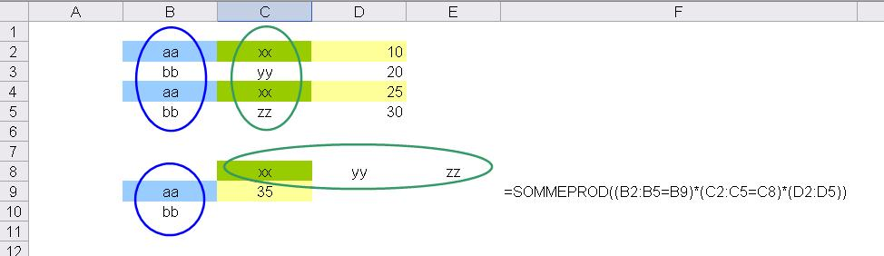

- Récupérer des données PDF sur Excel
1. Ouvrir le fichier dans Acrobat
2. Enregistrer le fichier sous un format *.txt
3. Ouvrir le fichier *.txt et sélectionner les données devant se retrouver dans le tableau Excel
4. Copier les données et les coller en Word
5. Dans word, sélectionner les données collées
6. Dans word, vas dans menu / Edition / remplacer
7. Dans la rubrique 'rechercher', mettre un espace
8. Dans la rubrique 'remplacer par' mettre une tabulation via le bouton 'plus' puis 'Spécial'
9. Cliquer sur 'remplacer tout'
10. Dans word vas à menu / Tableau / convertir et là, choisis l'option 'Texte en tableau'
11. Sélectionner le tableau puis fais 'copier'
12. Ouvres le fichier Excel et colle le tout.

- Combiner rechercheV, rechercheH, mod() pour récupérer des données d’un tableau

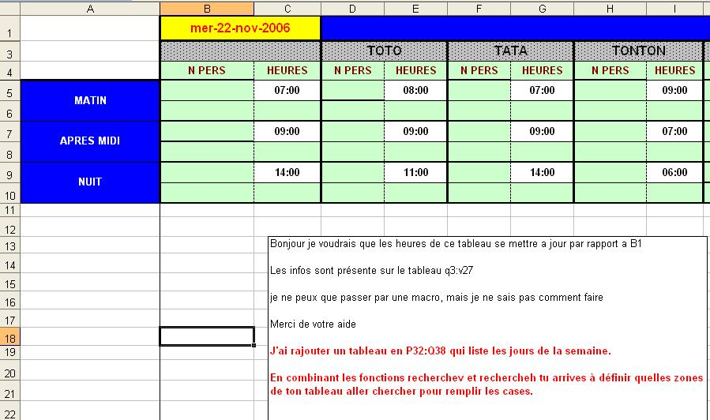

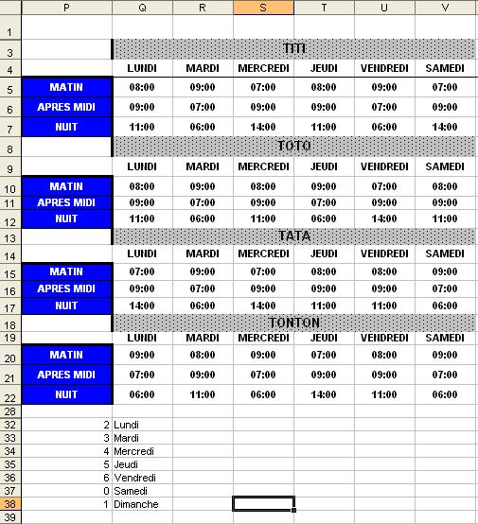
=RECHERCHEH(RECHERCHEV(MOD(B1;7);P31:Q37;2;0);Q3:V6;2;0)

MOD(B1 ;7) renvoie 4
qu’on rechercheV dans le tableau du bas
→ mercredi

puis on rechercheH mercredi, dans le tableau correspondant à la personne

- Concaténer une liste de cellules en incluant des sauts de ligne entre chaque cellule à concaténer
=CONCATENER(A1;CAR(10);B1)
- Groupement de date dans un TCD
Plusieurs conditions sont à remplir :
1 - Les dates de la base de données doivent toutes être au bon format jj/mm/yy
2 - Pas de cellules vides dans la colonne DATE de la base de données
Opérations :
1 - Lorsque le TCD est réalisé, faire un clic droit sur une des dates
2 - choisir l'option "Grouper" dans le menu "Grouper et créer un plan"
3 - Dans la fenêtre choisir "MOIS", "ANNEE",etc… (vous pouvez choisir un seul groupement ou plusieurs) puis cliquer sur OK.
4 - Vos données se trouvent regrouper en fonction de votre (vos) choix
Remarques :
En cas d'actualisation du TCD, tout mauvais format de date ou présence d'une cellule vide impliquera de refaire complètement le TCD

- Récupérer du texte avant et après un espace
J’ai la colonne C, je veux trouver en colonne A les caractères avant l’espace et en colonne B les caractères après l’espace

P0005AS | Package Summary | P0005AS Package Summary

- colonne A : =GAUCHE(C3;NBCAR(C3)-(NBCAR(C3)-CHERCHE(" ";C3;1)))
- colonne B : =DROITE(C3;NBCAR(C3)-CHERCHE(" ";C3;1))

- Dégager du texte d’une cellule
Je souhaite comparer deux cellules contenant du texte.A1 et B1
Ex: en A1 j'ai " Bonjour (1254578)"
Mais je peux avoir : " bonjour à tous les gens du forum (25451245)"
Donc pas le même nombre de lettres à gauche.
Dans tous les cas, en A1 il y a des chiffres au nombre de huit entre parenthèse à DROITE.Soit 10 signes en fin de cellule avec les parenthèses.

Code:
=SI(GAUCHE(A1;Len(A1)-10)=B1;"OK";"")

Len(A1)-10 correspond au nombre total de caractères dans A1-10 caractères. et si l'on prend la partie gauche de A1 sur cette longueur, on obtient la chaîne souhaitée.

- Liste de validation dans une cellule avec la liste sur une autre feuille
Pour la facilité de l'exercice, nous appellerons la feuille où se trouve les données "Base" et la feuille où on veut insérer la liste "Travail"
1 - Nommer la liste de données
Pour se faire aller sur la feuille "Base"
Sélectionner la liste de données
Ensuite dans le menu Insertion > Nom > Définir
Dans le textbox ("noms dans le classeur"), tout en haut de la fenêtre ("Définir un nom"), donner un nom à la liste sélectionnée (exemple:MaListe)
Valider par OK
2 - Mettre en place la liste de validation
Dans la feuille "Travail", sélectionner la cellule où le choix devra s'effectuer
Ensuite dans le menu Données > Validation
Dans l'onglet "Options", choisir "Liste"
Dans le textbox "Source" écrire : =MaListe (sans guillemets)
Puis valider par OK
Un petit bouton avec une flèche apparaît maintenant dans la cellule de la feuille "Travail" avec le choix de la liste de données de la feuille "Base"
3 - Options
Dans le menu Données > Validation les 2 onglets "Message de saisie" et "Alerte d'erreur" permettent de personnaliser le choix.
Dans l'onglet "Message de saisie", si vous saisissez un titre (pas obligatoire) et un message de saisie (obligatoire), un commentaire s'affichera à chaque saisie de la cellule.
Dans l'onglet "Alerte d'erreur", vous pouvez personnaliser le message qui s'affichera si une valeur non présente dans la liste est saisie dans la cellule.
4 - Choix dans la liste non obligatoire
Si la liste de validation est une aide à la saisie (par exemple les données les plus courantes), mais que la cellule peut contenir des données différentes de la liste, il suffit dans le menu Données > Validation de choisir l'onglet "Alerte d'erreur" et de décocher "Quand des données non valides sont tapées

- Créer un graphique « escalier »

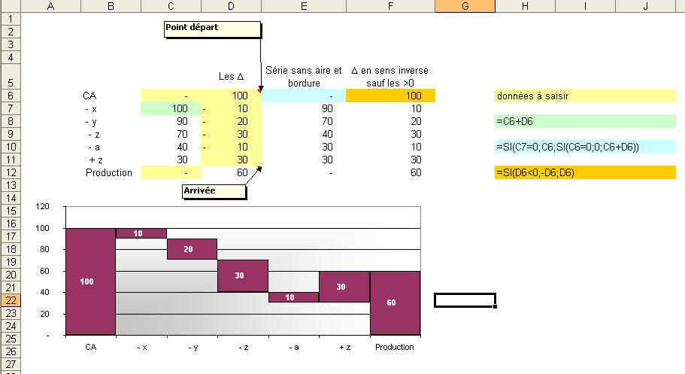

- Graphique personnalisé avec utilisation de DECALER()
Base : une liste de projets avec les coûts associés

Objectif : choix d’un projet dans une liste déroulante pour afficher ses données sur un graph

Dans Insertion/Nom/Definir
>> une variable projet : plage où sont listés les projets
>> une variable choix : Decaler(ref ; lignes ; colonnes ; hauteur ; largeur)

ou
Faire référence à la variable projet dans
un equiv(cellule_choix_projet ; projet)

Puis faire un graphique avec les données normales.
Ensuite, changer dans données – source : faire référence à la variable « choix »
=DECALER('12 rolling months'!$C$6;EQUIV('12 rolling months'!$E$1;Projet;17;12;)

On se place en C6. Le choix du projet se fait en E1 via une liste déroulante.
On cherche la place de ce choix dans tous les projets.
L’indicateur souhaité se trouve 17 colonnes plus loin et on veut 12 données qui correspondent aux 12 mois de l’année.

Si l’on veut afficher seulement les cellules saisies
Ex : on est en mars, on ne veut pas sur le graphique des 0 d’avril à décembre
>> mettre nbval pour définir la plage
=DECALER('suivi!$D$10;1+EQUIV('suivi'!$C$61;'suivi'!$A$5:$A$54)-1;;;NBVAL('suivi'!$D$10:$N$10))

- Calcul différent selon un critère indiqué dans une cellule

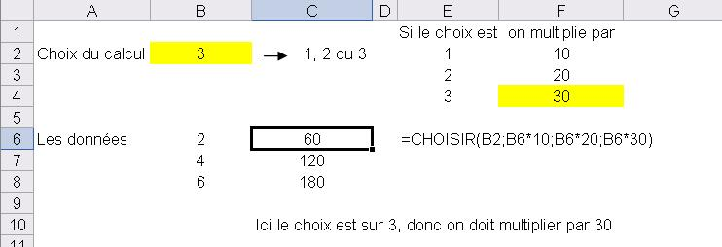

- Changer la couleur des liens hypertextes
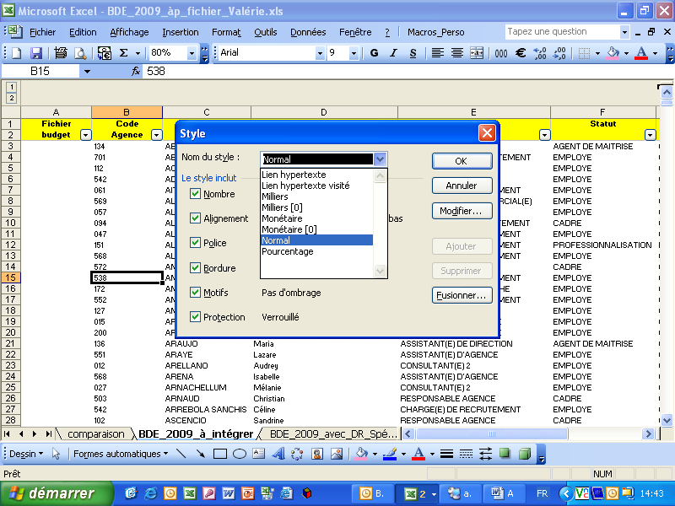

- Concatener un grand nombre de cellules (fonction Excel à créer)
Code :

Function ConcatPlage(plage As Range, séparateur As String, Optional contenant As String) As String
Dim rep As String, c As Range
For Each c In plage
If InStr(c.Value, contenant) > 0 Then
rep = rep & c.Value & séparateur
End If
Next c
ConcatPlage = Left(rep, Len(rep) - Len(séparateur))
End Function

Mise en œuvre : ALT+F11, Insertion/Module, copier la fonction ConcatPlage ci-dessus, ALT+Q

Mise en application :
=ConcatPlage(la_plage;"le_symbole_séparateur","condition_optionnelle)

Exemples

* plage [A1:A20] = 1 à 20, concatener les expressions contenant "2"
=ConcatPlage(A1:A20;"#";2)
Résultat : 2#12#20

* plage [A1:A20] = 1 à 20, concatener toutes les expressions
=ConcatPlage(A1:A20;"#")
Résultat: 1#2#3#4#5#6#7#8#9#10#11#12#13#14#15#16#17#18#19#20

Format
Style

- Graphique : écarts automatisés entre 2 courbes
Données : un tableau présentant le budget et le réel avec un écart réel-budget

Objectif : présenter les écarts automatisés sous forme graphique

1/ créer un graphique de type personnalisé, courbe à 2 axes

2/ 3 courbes sur ce graphique : budget, réel, position
Etiquette axe des abscisses secondaire > données des écarts

3/ Sur la courbe des positions :
- clic droit, afficher étiquettes de données
- mettre la courbe de la même couleur que le fond du graphique

4/ ajouter les lignes

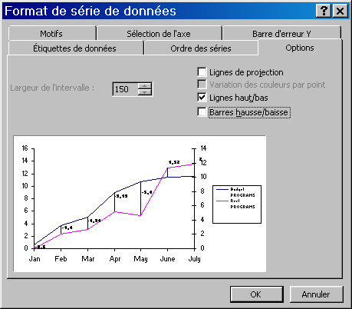

Variante :
Série 1 – données 2008
Série 2 – données ‏2009‏‏-‏Série 3 – variation (courbe de la même couleur que le fond)

Activer la table de données, on voit alors directement la variation

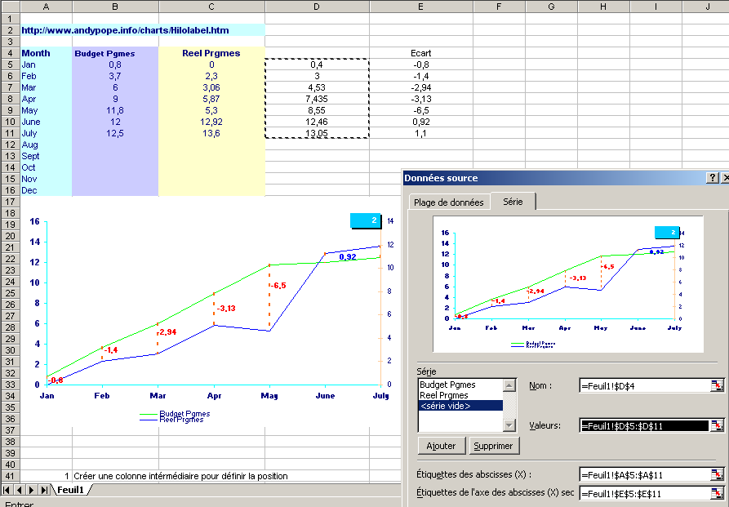

- Graphique : lier des graphiques à une ou plusieurs cellule précisant le fichier et onglet source
Source de données : un fichier TdB_chiffres avec un onglet par pôle
(chaque onglet est nommé par le n° pôle, exemple ici 4000)

Finalité : un fichier TdB_graphes n’ayant qu’un onglet nommé Graphs.

Action : saisie en cellule C2 du n° du pôle souhaité et les 20 graphes se mettent à jour (exemple ici 4000)
La cellule C1 est figée, elle correspond au nom du fichier source (ici TdB_chiffres).

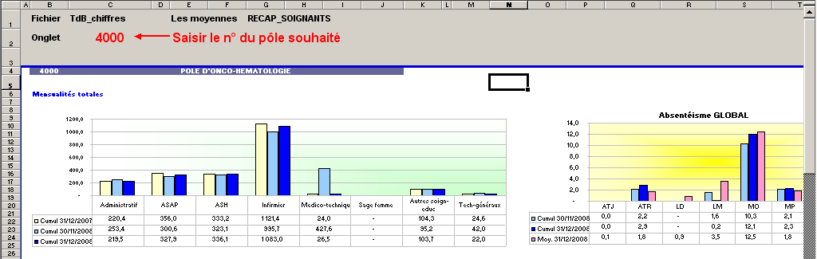

Mode opératoire :

1/ nommer les plages utilisées dans les graphiques
Pour cela, il faut faire référence aux 2 cellules C1 et C2 grâce à la fonction INDIRECT
Exemple : mens_M =INDIRECT("[" &'Graphs'!$C$1&"]" & 'Graphs'!$C$2& "!$d$6:$d$13")
$D$6:$D$13 correspond à une plage du fichier TdB_chiffres

2/ se positionner sur un graphique, clic droit, données source

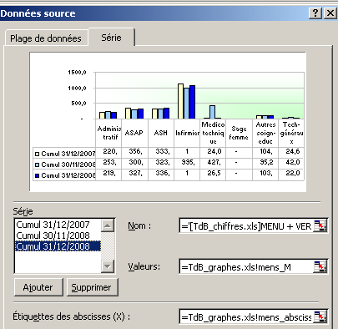

Dans valeur, inscrire
=nom_fichier.xls !nom_plage_nommée

Dans notre exemple :
=TdB_graphes.xls !mens_M

La plage est donc variabilisée selon l’information figée en C1 et l’information saisie par l’utilisateur en C2

- Graphiques sans les valeurs à 0
Tu peux remplacer les 0 par #N/A :
=SI(formule = 0;NA();formule)
Les #N/A ne sont pas pris en compte dans le graphique
Et tu peux masquer les #N/A par un format conditionnel
=ESTNA(Réf de la cellule)

- Récupérer une valeur selon que le bouton soit coché ou non
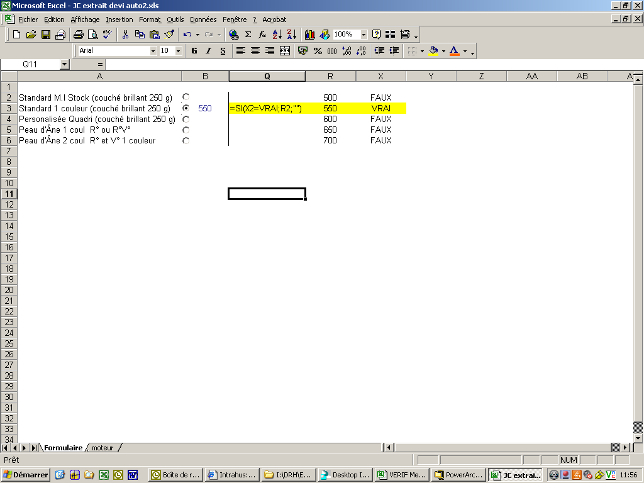

- Atteindre une valeur cible
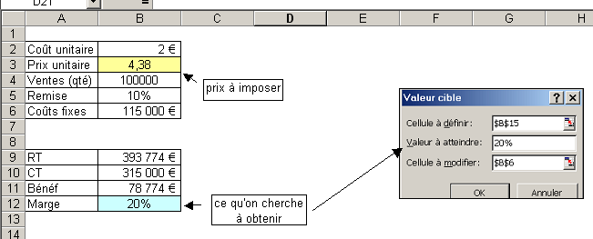

- Graphique : histogramme comparant budget et réel. Si dépassement : réel en rouge sinon en vert
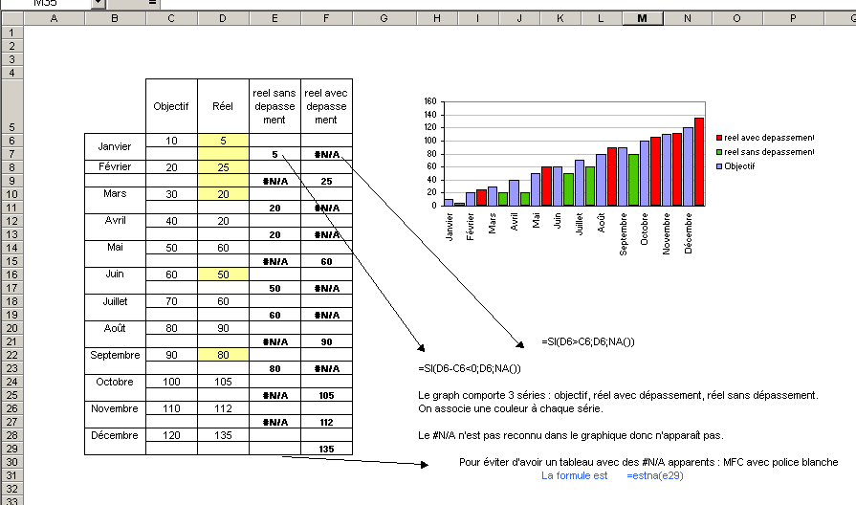

- Graphique : histo en vert si chiffre positif, histo en rouge si chiffre négatif

X | Valeur
100 | 0,115
200 | 0,241
300 | 2
400 | -1

Pour une meilleure lisibilité : faire apparaître les donnée positives en vert et les données en rouge.

1/ Créer le graph simple

2/ Clic droit, format série de données :
- cocher inversé si négatif
- motif, motif et texture, bicolore, choisir rouge et vert

Le graph est maintenant comme suit :

3/ Refaire clic droit, format série de données et sélectionner la 1ère colonne qui avait choisie dans bicolore. Ici rouge.

Le résultat final est :

- Utiliser la fonction INDIRECT() pour faire une trame d’un récapitulatif

Contexte : plusieurs onglets (un par pôle) avec les taux d’absentéisme
Présentation croisant un type de personnel et un type d’absence, onglet pole_4000 :

Objectif : un onglet RECAP permettant de comparer les taux d’absentéisme par pôle.

Difficulté : 8 types de personnel, 3 types d’absence >> 24 couples type personnel – type absence différent (ex. simplifié)

Solution : permettre à l’utilisateur de choisir le couple souhaité (cellules roses)

Mode opératoire :
- indiquer en face de chaque ligne l’onglet où se trouve l’information. Dans notre exemple : pole_4000

- indiquer dans les cellules jaunes de droite l’adresse des cellules où trouver l’info.
Ceci peut être automatisé en mettant une rechercheV sur le couple en cellule I4 (ici, infirmier - maladie ordinaire) en construisant un tableau listant les cellules dont on a besoin.
La cellule I4 est alimentée grâce au choix du couple dans les cellules roses (concaténation des 2 cellules).

- la formule indirecte : 3.4% dans la cellule entourée = INDIRECT($G9&"!"&J$7)
On recherche l’info dans l’onglet pole_4000, la cellule J7 soit 3.4%

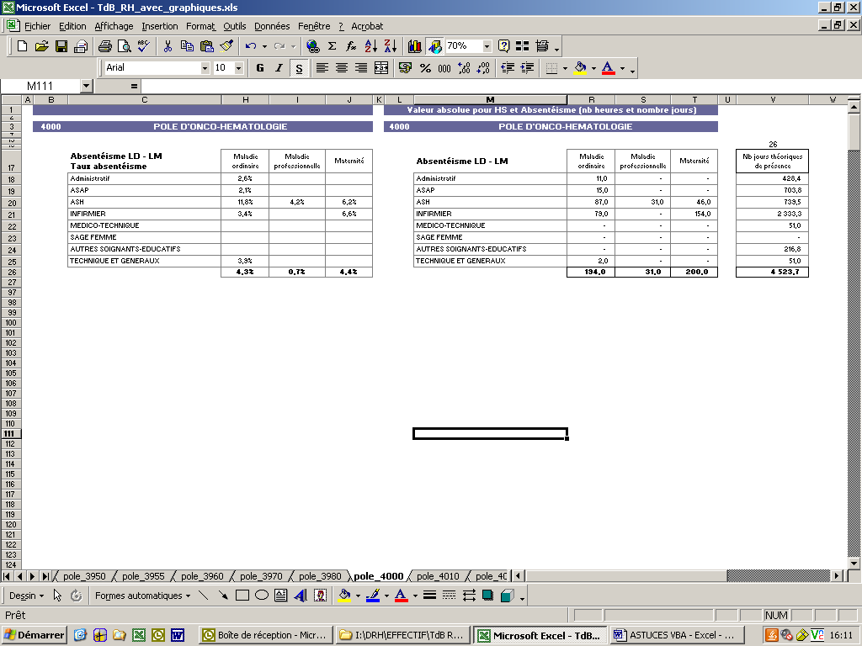

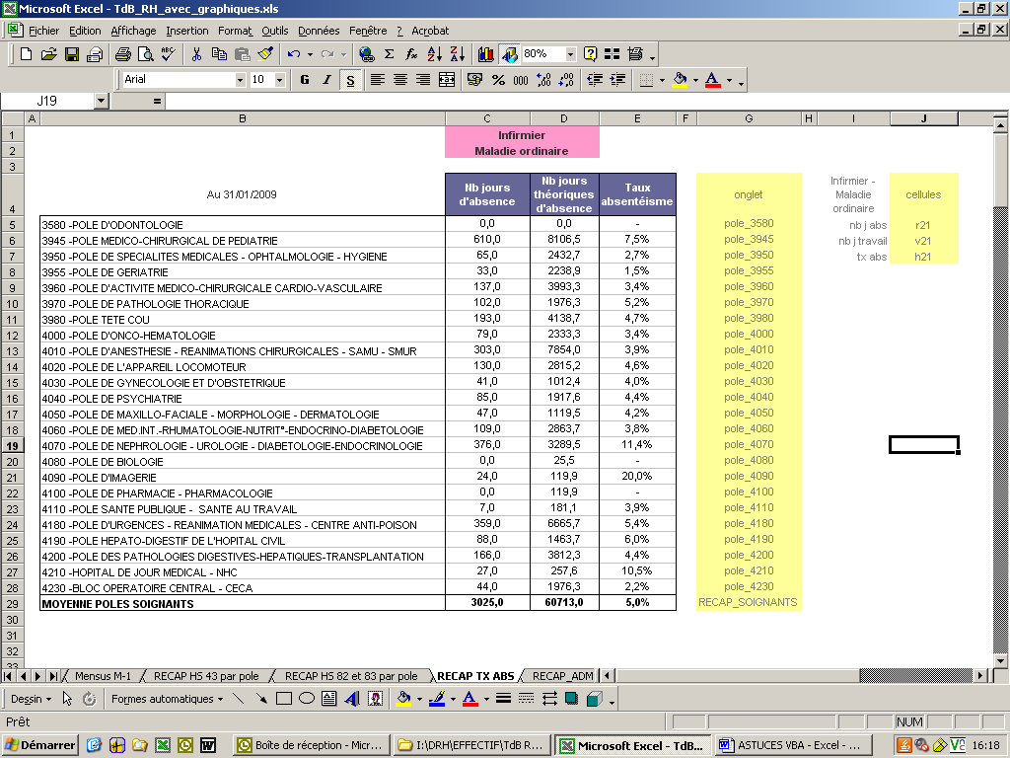

- Ajuster sur une page un grand nombre d’onglets
Sélectionner tous les onglets
Fichier / Mise en page / Page ajuster 1 sur 1
(ne pas passer par l’aperçu)

- Supprimer les espaces en trop dans le texte de la cellule A1
=SUPPRESPACE(A1)

- Remplacer des données dans une chaine de caracteres
=SUBSTITUE("test 1999 et essai 1999"; "1999";"2005")
Ne remplacer que la deuxieme occurence correspondant aux caracteres cible
=SUBSTITUE("test 1999 et essai 1999"; "1999";"2005";2)

- Extraire le dernier mot d'un texte
{=DROITE(A1;EQUIV(' ';STXT(A1;NBCAR(A1) - LIGNE(INDIRECT('1:' & NBCAR(A1)));1);0))}

- Compter le nombre de 'a' dans la cellule A1
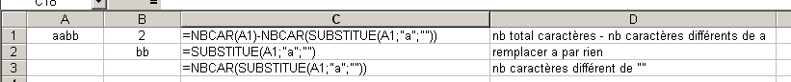

- Afficher le classement de la cellule B1 , par rapport à la plage de valeurs B1:B10
=NB($B$1:$B$10)+1-RANG(B1;$B$1:$B$10;1)

- Afficher la valeur numérique qui apparaît le plus souvent dans la plage A1:A10
=MODE(A1:A10)

- Compter le nombre de valeurs identiques (unique) entre deux plages
=SOMMEPROD((FREQUENCE(A1:A10;B1:B10)>0)*1)-1

- Compter le nombre de valeurs différentes dans la plage A1:A10
=SOMMEPROD(1/NB.SI(A1:A10;A1:A10))
Autres solution dans le cas ou il y a des cellules vides dans la plage :
=SOMMEPROD(SI(A1:A10<>'';1/NB.SI(A1:A10;A1:A10)))

- Compter le nombre de valeurs comprises entre 50 et 60 , dans la plage A1:A10
=SOMMEPROD((A1:A10 >=50)*(A1:A10 <=60))
- Renvoie 'oui' si le contenu de la cellule B1 apparaît dans la plage A1:A10
=SI(NB.SI(A1:A10;B1);'oui';'non')
- Récupérer la partie décimale de la cellule A1 ( ne fonctionne que pour les données positives)
=A1-ENT(A1)

- Additionner toutes les valeurs négatives de la plage A1:A10
{=SOMME(A1:A10*(A1:A10<0))}
- Calculer une moyenne sans tenir compte des zéros
=SOMME(A1:A10)/NB.SI(A1:A10; ‘’>0’’)
- Effectuer la somme de la cellule A1, pour les Feuil1 à Feuil4
=SOMME(Feuil1:Feuil4!A1)
- Dates et heures
- Effectuer la somme des valeurs de la plage B1:B10 qd la date (plage A1:A10) est entre le 01.01.04 et le 31.12.04
{=SOMME((B1:B10)*(A1:A10>=DATEVAL('01/01/04'))*(A1:A10<=DATEVAL('31/12/04')))}

- Soustraire des heures qui sont au format '20h15'
=CNUM(SUBSTITUE(A2;'h';':'))-CNUM(SUBSTITUE(A1;'h';':'))

- Afficher le nombre de jours dans un mois , pour une date définie dans la cellule A1
=JOUR(DATE(ANNEE(A1);MOIS(A1)+1;0))

- Calculer le temps écoulé , pour des heures saisies en A1(début) et A2(fin)
=MOD(A2-A1;1)
Les cellules A1 , A2 et celle contenant la formule doivent etre au format [hh]:mm

- Transformer une date qui est sous la forme 1965.05.26 , par 26.05.1965
=DROITE(A1;2)&"."&STXT(A1;6;2)&"."&GAUCHE(A1;4)

- Convertir en heure une somme de minutes
=SOMME(A1:A10)/1440 Appliquer le format heure à la cellule de résultat

- Afficher le numéro de trimestre , pour une date saisie en A1
="TRIMESTRE "&ENT((MOIS(A1)+2)/3)

- Vérifier si une date saisie dans la cellule A1 appartient à une année bissextile
=SI(MOIS(DATE(ANNEE(A1);2;29))=2;"Bissextile";"Non bissextile")

- Insérer une variable dans une formule
Dans l'exemple ci dessous , si la cellule B1=5 , la formule effectuera la somme de la plage A1:A5
=SOMME(INDIRECT('A1:A'&B1))

- Remplacer une formule par son résultat
Sélectionnez la formule dans la barre de formules puis Cliquez sur la touche F9

- Astuce pour créer les formules Indirect
Petite astuce quand tu es un peu perdue avec la fonction Indirect, tu mets simplement le contenu sans utiliser la fonction afin de visualiser le texte exact qui sera utilisé et tu peux vérifier la correspondance avec ce que tu souhaites:
Exemple : en B7 de l’onglet paramètre se trouve le nom du fichier BD à savoir [Absentéisme2008-HUS.xls]

Vérif formule =PARAMETRES!$B$7&"MAL'!$D$2" <-> [Absentéisme2008-HUS.xls]MAL'!$D$2

Formule finale =INDIRECT("'"&PARAMETRES!$B$7&"MAL'!$D$2")
Résultat AS

- Ajouter des cotes (notamment pour la création de variable BO avec l’opérateur DansListe)
5 | "5" | =""""&SUBSTITUE(A1;",";""",""")&""""
le coeur de la formule remplace les , par des ","
Mais il faut bien ajouter une " au début et à la fin
Or, le guillemet étant un caractère générique, il faut le doubler entre les guillemets
D'où la présence des 4 guillemets.
OU

et pour ceux que ça embête de doubler, tripler, quadrupler les guillemets ils peuvent utiliser CAR(34)
=CAR(34)&SUBSTITUE(B19;",";CAR(34)&","&CAR(34))&CAR(34)

- Insérer des zéros après le tiret
05C10-01 | 05C10-00001
=GAUCHE(A1;TROUVE("-";A1))&"000"&DROITE(A1;2)

Récupère les x premiers caractères en s’arrêtant au tiret, rajoute les zéros souhaités, accole les 2 derniers caractères

Autre possibilité
=SUBSTITUE(A1;"-";"-000")

- Mettre une photo en commentaire (petit triangle rouge) pour illustrer la cellule en question
Mettre une photo dans le commentaire associé à la cellule.
1 Insérer un commentaire
2 Clic Droit sur les bordures
3 Format de commentaire
4 Couleur et traits
5 Couleur de remplissage
6 Onglet image
7 Sélection de la photo !

- Une trame de question identique, un onglet par questionnaire : faire le recap

Trame questionnaire

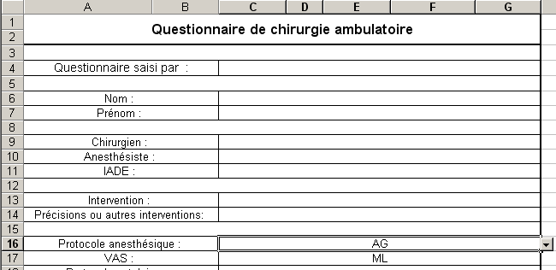

Chaque patient doit répondre à un questionnaire (onglet P1, P2, P3 …)

On souhaite faire le récap suivant :

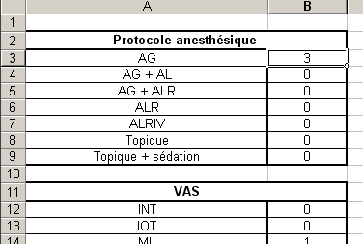

3 = 3 patients ont eu une Anesthésie Générale
La formule
=('P1'!C$16=A3)+('P2'!C$16=A3)+('P3'!C$16=A3)

- Afficher deux onglets d’un même fichier en même temps à l'écran, cote à cote
affichez la feuille 1
- cliquez le menu Fenêtre - Nouvelle fenêtre
- cliquez sur l'onglet correspondant à la seconde feuille
- cliquez le menu Fenêtre - Réorganiser
- choisissez Mosaïque.

- Concatener une liste sans les cellules vierges
1 | 1-2-4-5 | =SUBSTITUE(SUPPRESPACE(A1&" "&A2&" "&A3&" "&A4&" "&A5);" ";"-")
2
4
5

Dans un premier temps on fait la concaténation de A1:A5 en intercalant un espace entre chaque valeur
Si une cellule est vide on se trouve avec 2 espaces qui se suive donc la fonction SUPPRESPACE() va enlever les espaces en trop
ensuite grâce a la fonction SUBSTITUE() on remplace les espaces par des tirets

- Mettre un fichier en lecture seule avec un mot de passe pour accès en écriture
Fichier / Enregistrer sous / Outils / Options générales
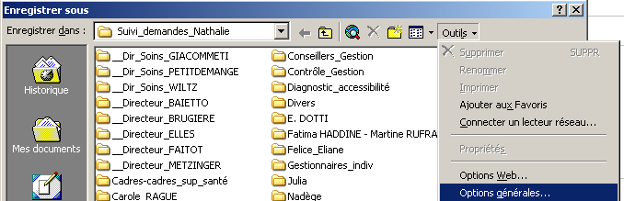

Mot de passe permettant l’accès en écriture

- Pour que chacun des fichiers ouverts soient dans la barre de tâche
Menu Outils / Option / Onglet Affichage / Cocher Fenêtres dans la barre de tâche

- Ajouter 2 ans à une date donnée
Exemple :
début contrat 15/01/2000 + 2 ans maximum = ?
=DATE(ANNEE(A1)+2;MOIS(A1);JOUR(A1))

- Arrondir à 0.05 près

0,735 | 0,75 | =ARRONDI.AU.MULTIPLE(a1;0,05)
0,720 | 0,7 | =ARRONDI.AU.MULTIPLE(a2;0,05)
en cochant dans outils / macros complémentaires / utilitaire d'analyse

- Automatiser des graphiques avec la fonction DECALER() :
1/ Créer la base de données de façon à ce que les données soient présentées de manière « itérative » = sous la même forme pour les différents indicateurs
exemple ici : l’absentéisme d’un pôle par type de personnel et par mois

Objectif : créer des graphiques par type d’absence (accident trajet, travail, LM, LD, MO, MPRO, MAT)
en les présentant par grade.
Le choix du grade se fait via une liste déroulante, ici ASAP pour l’exemple

Solution : étant donné que les lignes dans données / source du graphique varient selon le grade,
il faut utiliser la fonction DECALER.
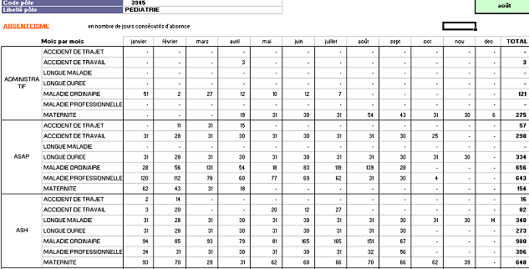

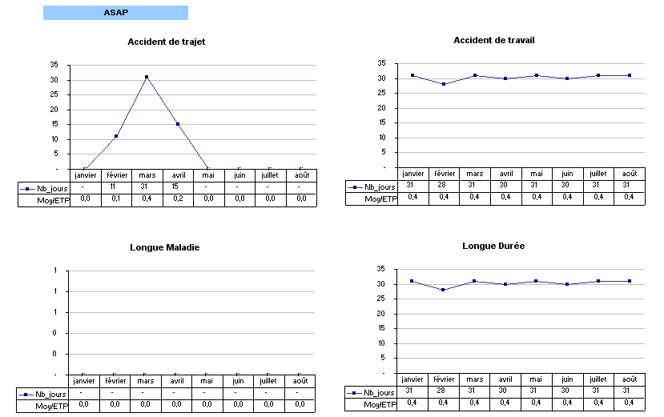

Mode opératoire :

1/ pour chaque type d’absence, il convient de créer une formule decaler() en utilisant le menu insertion / nom / definir

Pole_ATJ | =DECALER(Mois_ABS_pole;EQUIV(ABS_pole!$S$6;ABS_pole!$B:$B;0)-7+1;)
Pole_ATR | =DECALER(Mois_ABS_pole;EQUIV(ABS_pole!$S$6;ABS_pole!$B:$B;0)-7+2;)
Pole_LD | =DECALER(Mois_ABS_pole;EQUIV(ABS_pole!$S$6;ABS_pole!$B:$B;0)-7+4;)
Pole_LM | =DECALER(Mois_ABS_pole;EQUIV(ABS_pole!$S$6;ABS_pole!$B:$B;0)-7+3;)
Pole_MAT | =DECALER(Mois_ABS_pole;EQUIV(ABS_pole!$S$6;ABS_pole!$B:$B;0)-7+7;)
Pole_MO | =DECALER(Mois_ABS_pole;EQUIV(ABS_pole!$S$6;ABS_pole!$B:$B;0)-7+5;)
Pole_MPRO | =DECALER(Mois_ABS_pole;EQUIV(ABS_pole!$S$6;ABS_pole!$B:$B;0)-7+6;)

Étant donné le travail fastidieux que cela représente, il peut être intéressant d’utiliser la macro suivante.
Au préalable, il faut inscrire dans un onglet « formules_nommees » en colonne A le nom que l’on souhaite donner à la formule et en colonne B la formule correspondante en anglais (langue du VBA ..) = termes et ponctuation
Exemple :
Pole_ATJ =offset(Mois_ABS_pole,EQUIV(ABS_pole!$s$6,ABS_pole!$B:$B,0)-7+1,)

Sub zoneNommee()
On Error Resume Next
Sheets("formules_nommees").Select
Range("a1").Select ' 1ère cellule avec nom à insérer
While ActiveCell.Value <> "" ' boucle tant que ce n'est pas vide
ActiveWorkbook.Names.Add Name:=Selection.Value, RefersTo:=ActiveCell.Offset(0, 1).Value
If Err.Number = 0 Then
cpt = cpt + 1
Err.Clear
End If
ActiveCell.Offset(1, 0).Select
Wend
MsgBox cpt & " Zones ajoutees."
End Sub

Sub SupprZoneNommee()
For Each Zone In ActiveWorkbook.Names
Zone.Delete
Next
End Sub

2/ Intégrer ces formules aux graphiques
Créer le graphique avec les données /source « normales »
Puis modifier données / sources en utilisant comme suit les formules nommées
=TdB_RH_3945_année_2010.xls!Pole_ATJ
soit nom du fichier.xls!nom_donné_à_la_formule

A faire sur chaque graphique par type d’absence

Il se peut que les noms ne soient pas correctement validés via la macro.
Dans ce cas aller sous insertion/nom/définir
et sur chaque ligne, sélectionner la ligne et cliquer sur ajouter

En résumé :

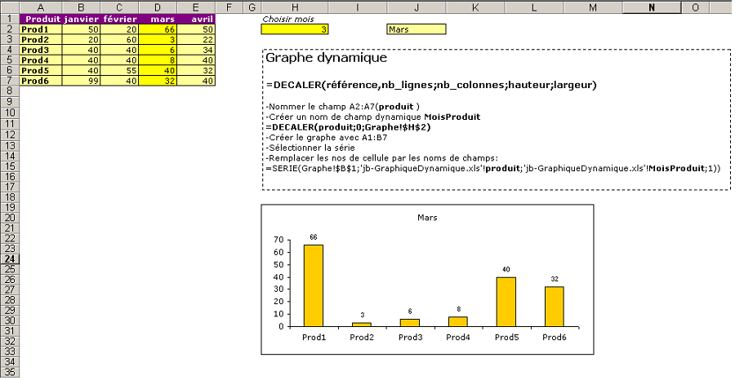

- Tri personnalisé dans un TCD

L'ordre personnalisé n'est pas conservé si vous actualisez.

Dans le menu Données, cliquez sur Trier.
Cliquez sur Options.
Dans la zone Première clé de l'ordre de tri, cliquez sur une option.

Si l'option souhaitée n'est pas visible, vous pouvez créer votre propre ordre de tri personnalisé en cliquant sur Options dans le menu Outils et à l'aide de l'onglet Listes pers.

- TCD par tranche

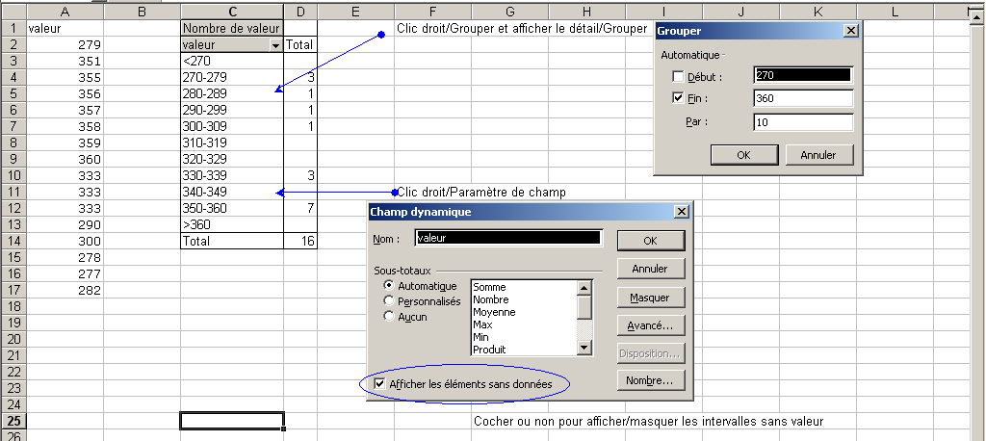

- Graphique présentant une comparaison des plages horaires d’ouverture

1/ Présenter les données de la façon suivante :
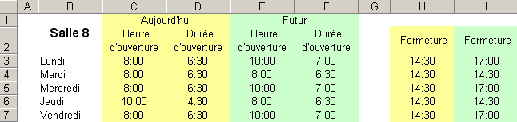

2/ Choisir le type de graphique Histogramme de C3 à F7, série en colonne. Ca donne 4 séries.

3/ Pour grouper les séries « futur ».
Clic droit sur série 3, format série, axe, axe secondaire
Clic droit sur série 4, format série, axe, axe secondaire

4/ Changer les largeurs pour avoir qqch de lisible. Par exemple :
- série 1 et 2 : superposition 90, largeur 10
- série 3 et 4 : superposition 100, largeur 300

5/ Cumuler les séries « futur »
Clic droit sur série 3 ou 4, type graphique, sélectionner histo cumulé

6/ Masquer les heures d’ouverture
Clic droit sur série 1, format série, motif, aucune bordure et aucune aire
Clic droit sur série 3, format série, motif, aucune bordure et aucune aire

7/ Ajuster les échelles des axes

Comme on fonctionne avec des heures sur une journée, les unités ne vont pas de 1 en 1 :
→ 1h sur 24h = 0.04167 qui sera l’unité principale
→ valeur minimum, ici = 8 * 0. 04167 = 0.33333
→ valeur maximum, ici ) 17 * 0.4167 = 0.70833
→ l’axe des abscisses coupe en la valeur minimale de l’horaire d’ouverture donc ici 0.33333

Ces valeurs doivent être identiques pour les 2 axes.
Commencer par l’axe de droite.

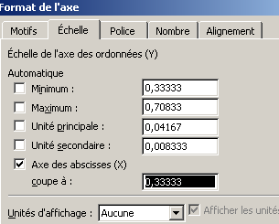.

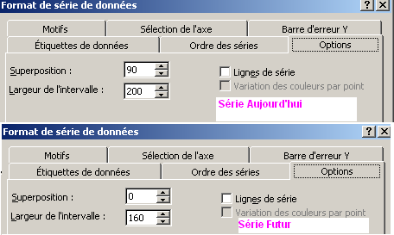

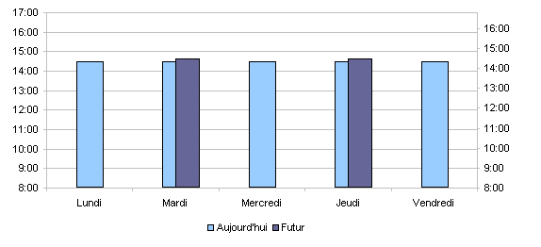

- Eclater une cellule de plusieurs lettres en plusieurs cellules d’une lettre
en B2 : =SI(ESTERREUR(SI(SI(NBCAR($A2)-9<0;"";NBCAR($A2)-9)<1;"";STXT($A2;SI(NBCAR($A2)-9<0;"";NBCAR($A2)-9);1)))=VRAI;"";SI(SI(NBCAR($A2)-9<0;"";NBCAR($A2)-9)<1;"";STXT($A2;SI(NBCAR($A2)-9<0;"";NBCAR($A2)-9);1)))

en C2 : =SI(ESTERREUR(SI(SI(NBCAR($A2)-8<0;"";NBCAR($A2)-8)<1;"";STXT($A2;SI(NBCAR($A2)-8<0;"";NBCAR($A2)-8);1)))=VRAI;"";SI(SI(NBCAR($A2)-8<0;"";NBCAR($A2)-8)<1;"";STXT($A2;SI(NBCAR($A2)-8<0;"";NBCAR($A2)-8);1)))
… seul le chiffre à ôter de A2 est modifié

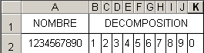

- Deconcatener facilement une cellule
date et heure profondeur T°C mS/m | date | profondeur | T°C | mS/m
2009/06/22 00:00:00.0 25.144 19.05 2.07 | 2009/06/22 00:00:00.0 | 25.144 | 19.05 | 2.07

Objectif : transformer la cellule jaune en 4 cellules distinctes

Menu Données - Convertir – Largeur
Glisser des autres pour les mettre aux bons endroits
ainsi qu'une mise au format adéquat de la date + heure permet de le faire aisément.

- Renommer un onglet sans casser les liens hypertexte
Au lieu d’insérer une cellule précise dans référence de cellule, il convient tout d’abord de nommer la cellule de destination (insertion/nom/définir) et de faire pointer le lien hypertexte sur ce nom

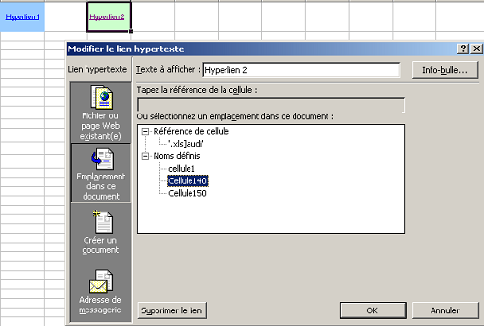

- Transformer le n° du mois en mois écrit en toute lettre
=TEXTE(30*MOIS(A4);"mmmm")

- Cumuler des données chiffrées en fonction du mois M étudié
=SOMME.SI($C$1:$N$1;CONCATENER("<=";$A$1);C20:N20)
$C$1:$N$1 = 1 2 3 4 5 … 12 correspondant aux n° des mois
$A$1 = le n° du mois étudié
C20:N20 = la plage à additionner

- Comptage des cellules qui repondent à plusieurs conditions
utiliser la fct NB SI ENS qui marche avec 2 critères:
=NB.SI.ENS($D$3:$D$152;"ville";$GR$3:$GR$152;"1")

- Retrouver le dernier mois avant le total général
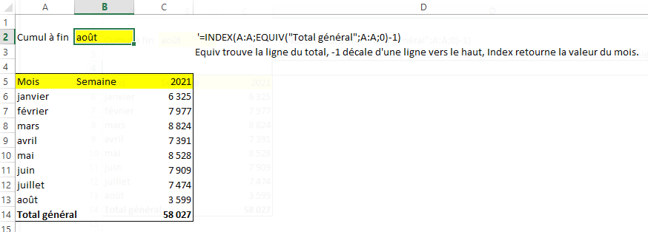

- Récupérer un bout d’un texte en recherchant un texte dans une cellule
Mairie duroi | 3D -20210629 -2 -
' =GAUCHE(INDEX(Recup!$A$3:$A$12;EQUIV("*"&$A1&"*";Recup!$A$3:$A$12;0));CHERCHE($A1;INDEX(Recup!$A$3:$A$12;EQUIV("*"&$A1&"*";Recup!$A$3:$A$12;0)))-1)

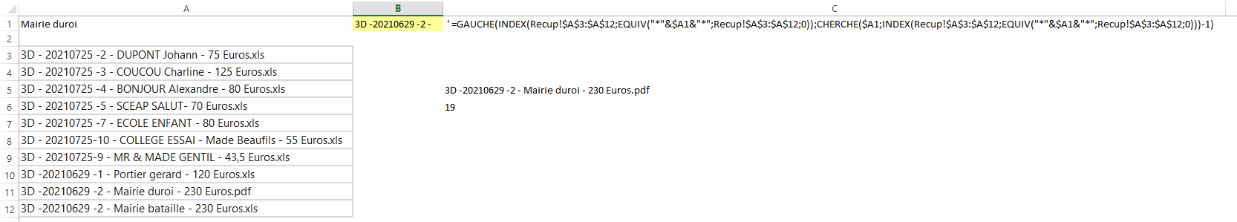

- Identifier les cellules faisant référence à un fichier externe
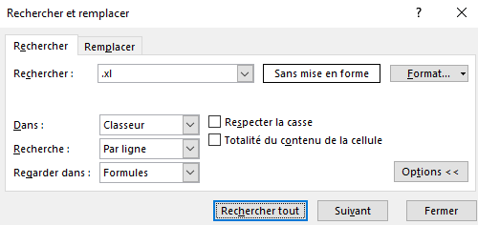

- Graphique avec valeurs nulles à ne pas afficher
Utilisation de NA() et mise en forme conditionnelle
Ici les #N/A sont mis en rouge pour voir ce qui se passe mais sinon il faut les mettre en blanc sur fond blanc

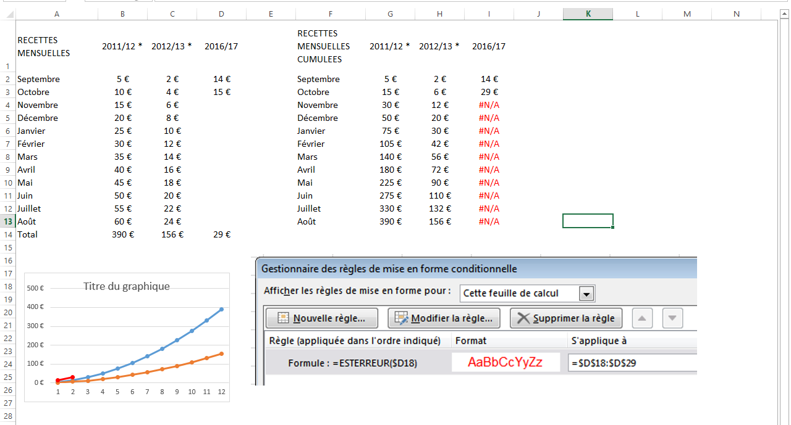
=esterreur(I2)

- Initiation aux tableaux structurés
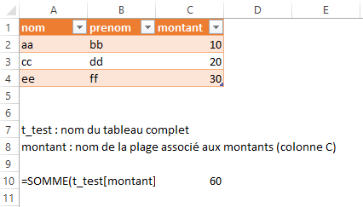

- Trouver le n° jour du 3è vendredi de chaque mois
3ème vendredi du mois
=DATE(ANNEE(A1);MOIS(A1);1)-JOURSEM(DATE(ANNEE(A1);MOIS(A1);1)-6)+21

1er vendredi du mois
=DATE(ANNEE(A1);MOIS(A1);1)-JOURSEM(DATE(ANNEE(A1);MOIS(A1);1)-6)+7

- Formule qui renseigne (vrai/faux) pour les cellules qui contiennent d'autres mots que "Bonjour".

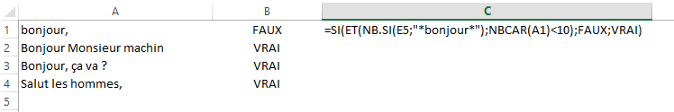

- Taux de variation avec une valeur négative
Nouvelle valeur - ancienne valeur)/valeur absolue de ancienne valeur
=(B5-A5)/ABS(A5)

- Recopier facilement les données de cellules fusionnées
- Défusionner les colonnes concernées
- Sélectionner les plages
- Rechercher et sélectionner / sélectionner les cellules / cellules vides
- Sur la 1ère cellule blanche, mettre dans la barre de formule = cellule du dessus, valider par ctrl+entrée
- Copier/coller en valeurs

- Résultat selon 2 tranches
- 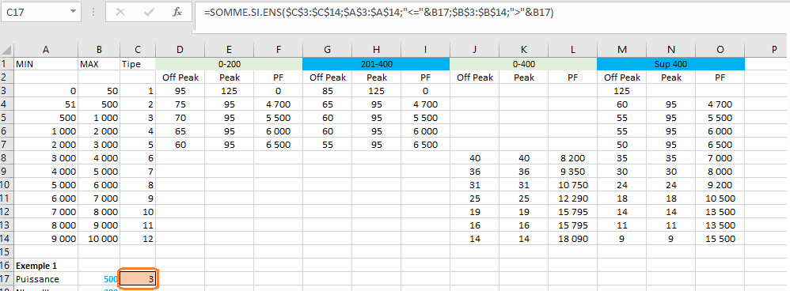

- Fonction prendre()
renvoie un nombre spécifié de lignes ou de colonnes contiguës à partir du début ou de la fin d'un tableau donné.
=prendre(tableau, rangée, colonne)
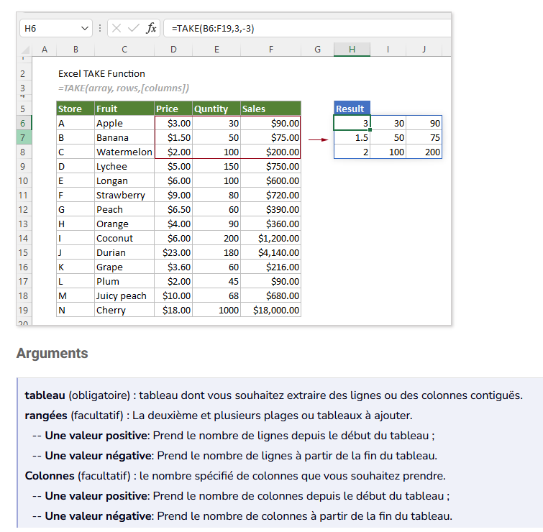

- Fonction filtre()
permet de filtrer une plage de données en fonction de critères que vous définissez
https://support.microsoft.com/fr-fr/office/fonction-filtre-f4f7cb66-82eb-4767-8f7c-4877ad80c759
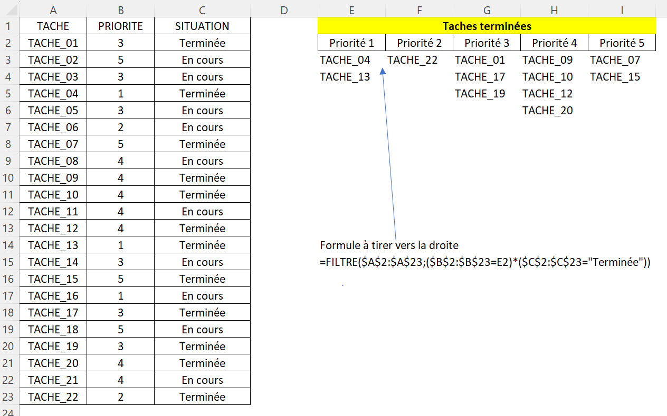

- TCD pour calculer nombre de valeurs uniques
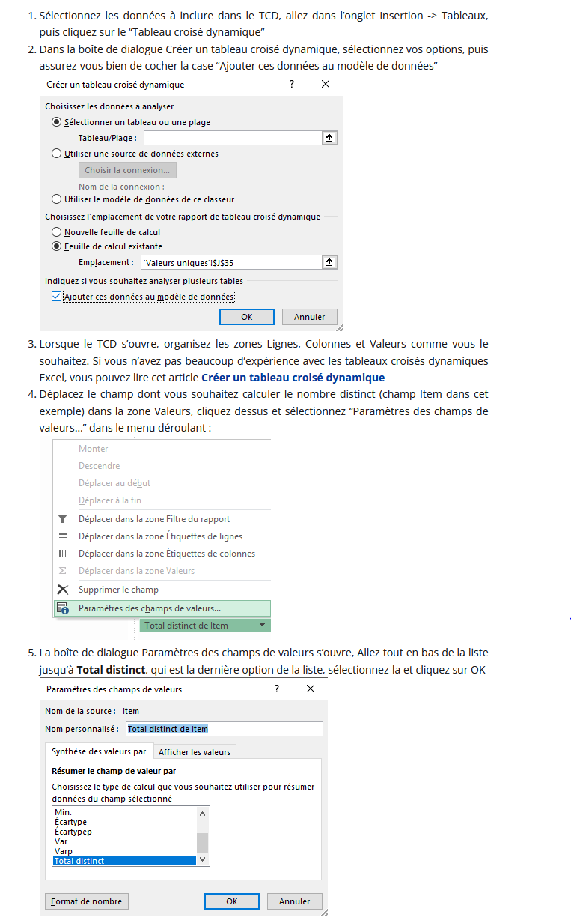

- Fonction si.conditions() pour délimiter des tranches
=SI.CONDITIONS(D5>25;"";D5>=20;4;D5>=15;3;D5>=10;2;D5>=5;1;D5<5;"")

- Identifier des données d’une colonne dans une autre colonne via nb.si
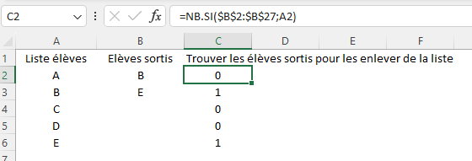

- Affecter une donnée selon les 3 premiers caractères d’une chaîne de caractère
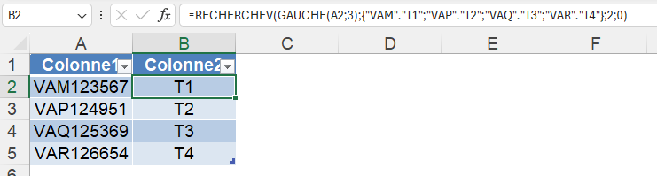

- Récupérer les données selon croix en colonne

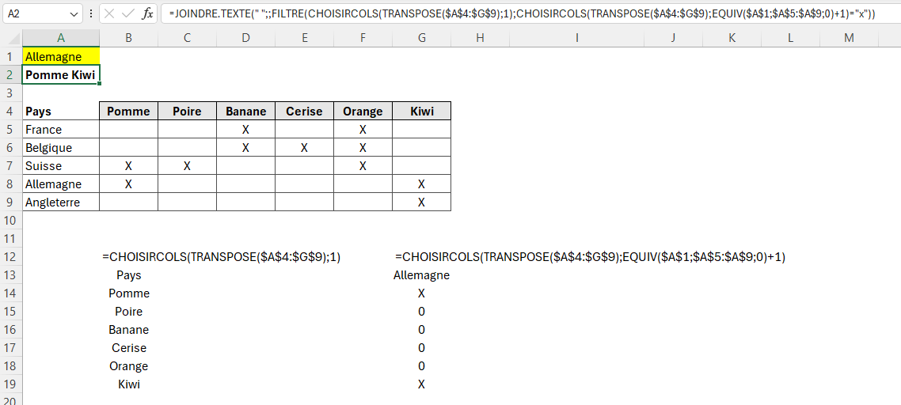

- Variabiliser le nom d’un onglet en fonction de la saisie d’une cellule

L’année d’étude est saisie dans la cellule K10
On choisit 2023 ou 2024 par exemple
Les données 2023 sont en colonne M sur l’onglet RH_2023 et le process en colonne E
Les données 2024 sont en colonne M sur l’onglet RH_2024 et le process en colonne E

=SOMME.SI.ENS(INDIRECT("RH_"&$K$10&"!$M:$M");INDIRECT("RH_"&$K$10&"!$E:$E");"IP")

- Compter le nombre de valeurs uniques dans une plage
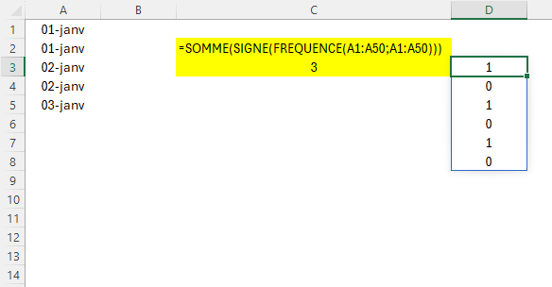

- Requête avec historique
 Lourdeur du rapport

- Dans le filtre en mode requête

Requête 1
Janvier = invite -> répondre 01
Or Février = invite -> répondre 02
Mars = invite -> répondre 03

- Dans WebI, créer autant de variables (de type information) que d’invite

Janvier = RéponseUtilisateur([Requête 1] ;"Janvier")
La variable (information) Janvier reprendra les données de 01

Février = RéponseUtilisateur([Requête 1] ; "Février")
La variable (information) Février reprendra les données de 02

Mars = RéponseUtilisateur([Requête 1] ; "Mars")
La variable (information) Mars reprendra les données de 03

- Utilisation de l’information dans les rapports
Exemple : [YTD]Where([Month ID]=[Janvier])

- Test sur valeurs nulles (= cellule vide)
Ne garder que les valeurs non nulles
= Non (EstNul(<month CA>))

- Graphique : format de nombre des étiquettes de données
Se mettre en mode structure
Puis sur l’indicateur du graphe, clic droit, format de nombre

- Regroupement de valeurs

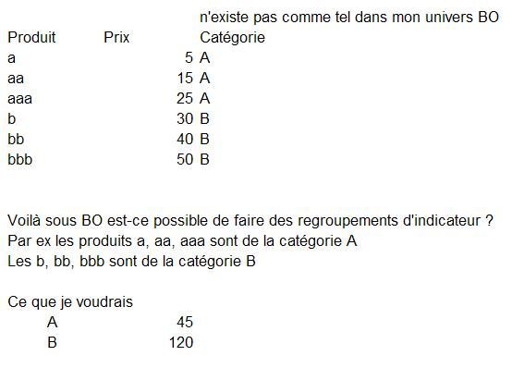

1/ créer une variable, de type dimension
2/ Nommer cette variable ex : catégorie A
3/ Insérer la formule avec la fonction SI
=SI ([Produit] dansliste ("a";"aa" ; "aaa");"A" ;
SI([Produit] dansliste ("b";"bb" ; "bbb");"B" ;
"autre"))
On peut ensuite utiliser cette variable créée dans nos tableaux

- Eviter d’avoir 2 lignes par projet
Effectivement, quand BO détecte que pour une même affaire il y a des valeurs différentes d’un mois sur l’autre sur un axe d’analyse (le Salesman par exemple dans votre cas de figure), il restitue 2 lignes différentes pour la même affaire.

Pour ne récupérer qu’une seule ligne par affaire afin de calculer vos variations entre 2 mois, il faut faire 2 requêtes :
- une sur le mois de traitement avec tous les axes d’analyse et les données chiffrées
- l’autre sur le mois précédent avec uniquement la clé de l’affaire et les données chiffrées

Il faut ensuite fusionner les 2 requêtes sur l’élément commun qui est la clé de l’affaire.

- Changer d’univers sous BO
>> lancer la requête en mode ‘modifier’
>> modifier la requête

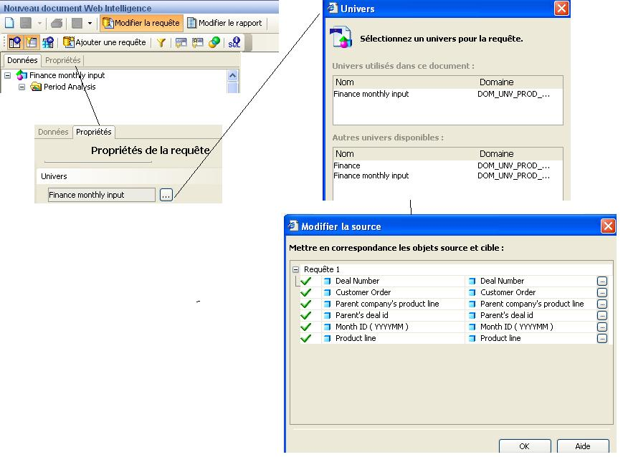

- Filtrer les projets à 0

>> créer une variable information, nommée ‘affaires avec impact’
=si(A+B=0 ;"ne pas afficher" ; "afficher »)

>> dans le filtre de rapport : ‘affaires avec impact’ DansListe « afficher »

- Rapport M/M-1
* 1 requête avec les indicateurs souhaités dont la date.
2 invites : une pour date M, une pour date M-1
* dans le rapport : mettre l’indicateur date en tête d’un tableau croisé
* pour obtenir la variation, créer une formule
=somme(si<date>=’30/09/2008’ Alors (<Total>) sinon
si<date>=’31/08/2008’ Alors –(<Total>))
Cela revient à faire M + (-M-1) soit M - M-1

- Lien hypertexte dans un rapport
* webi : cf OpenDocument
* deski : =Lienhypertexte("C:\Document.rep", "texte du lien")

- Graphique : mélanger des données d’UN pôle avec la moyenne de TOUS les pôles
Objectif : réaliser un graphique comparant les données d’un pôle en question avec la moyenne de tous les pôles

Mode opératoire :
- afin d’obtenir les données du pôle X, poser un filtre de rapport sur le pôle X
- problème : la moyenne de tous les pôles ne « se calcule pas » . La variable ne présente que les données de X.
- solution : utiliser la fonction AucunFiltre(). De ce fait, la variable est calculée selon les pôles choisis dans l’éditeur de requête et non plus selon le pôle choisi dans le filtre de rapport.

=AucunFiltre(<Nb j abs / ETP M>)

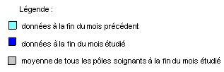

- Transformer des Heures Décimales en Heures Minutes
Exemple : 5.43 h → 5h26

1er essai :
=Plancher(<Tot. Cum. de C81 + J81 JSF>) + "h" + (<Tot. Cum. de C81 + J81 JSF>-Plancher(<Tot. Cum. de C81 + J81 JSF>))*60
Concluant mais le résultat s’affichait comme suit : 5h25.8

2nd essai en arrondissant les minutes :
=Plancher(<Tot. Cum. de C81 + J81 JSF>) + "h" + Arrondi( (<Tot. Cum. de C81 + J81 JSF>-Plancher(<Tot. Cum. de C81 + J81 JSF>))*60 ,0)
Là ça marche correctement.

La fonction PLANCHER renvoie un nombre arrondi à l'entier inférieur
La fonction PLAFOND renvoie la valeur d'un nombre arrondie à l'entier supérieur

- Utiliser des données d’un fichier Excel dans un rapport BO (exemple : prévisions, budget..)
Sous Deski :
- se placer sur le rapport où l’on souhaite avoir accès aux données Excel
- insertion / tableau / accéder aux nouvelles données par un autre moyen
- sélectionner le mode d’accès aux données :
- choisir le fichier Excel servant de base de données
- choisir le nom de la feuille Excel souhaitée et cocher « la 1ère ligne contient le nom des colonnes »
- lier les « identifiants » (n° pôle, n° affaire…)

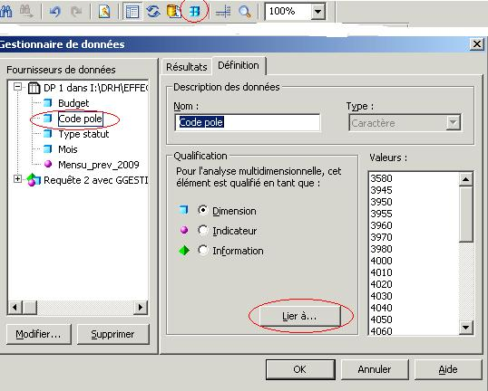

2
1

3

- Données sur une année glissante
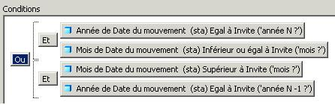
Exemple :
- Année 2015 et mois <= 08 (août) → janvier 2015 à août 2015 inclus
- Année 2014 et mois > 08 (août) → septembre 2014 à décembre 2014 inclus

- Nouveau patient sur une année
- une requête + une sous-requête
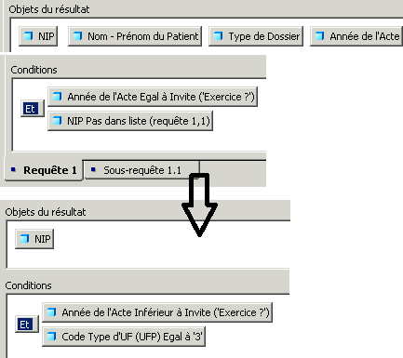

- Graphique cumulatif jusqu’à la période connue
Objectif : réaliser un graphique des recettes cumulées sur les 2 dernières années + l’année en cours

Problème : pour l’année en cours le graphique affiche le même montant cumulée pour la fin de l’année

Solution :
=Si (Non (EstNul([Mt TTC conso.]));Arrondi(SommeCumulative([Mt TTC conso.];([Lib. service ConsoN]; [Année*]));0))

Si le montant du mois n’est pas nul on fait la somme cumulée des montants par année

- Utiliser fonction rept pour graphique
n | 5 |  | =REPT(A1;B1) au format Wingding
n | 10 | 
n | 15 | 

- Réunir plusieurs fichiers PDF en un seul

Pour réunir plusieurs fichiers PDF en un seul, on peut utiliser PDFCreator qui s'utilise comme une imprimante.
Pour ce faire :
- Ouvrir tous les fichiers PDF que l'on veut réunir
- Puis, pour le premier fichier, faire Fichier/Imprimer, sélectionner PDFCreator comme imprimante et lancer l'impression
- PDFCreator ouvre alors une boite de dialogue : il faut cliquer sur le bouton "Attendre collationner"
- Ensuite, ouvrir le second fichier et recommencer Fichier/imprimer...
- Ainsi de suite jusqu'au dernier fichier
- La fenêtre "Moniteur d'impression" de PDFCreator permet d'afficher la liste de tous les fichiers (il faut qu'ils soient tous en surbrillance)
Aller enfin dans le menu "Document" / Fusionner puis Document / Sauvegarder

- Trouver la table des caractères
Démarrer / Programme / Accessoires / Outils système / Table des caractères

Utilité : par exemple insérer caractères spéciaux dans Excel

- Acrobat Distiller : insérer des notes (commentaires) et les voir à l’impression
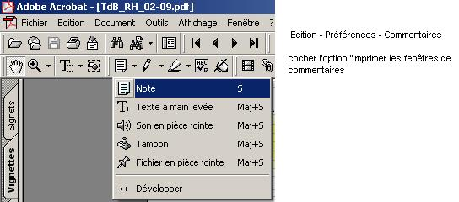

Code:
- Firefox : redonner la possibilité lors de téléchargement d’ouvrir ou d’enregistrer

Connecté à Firefox
Outils / Options / Onglet application

- Attribuer une couleur aux messages dont vous êtes l'unique destinataire

- Dans le menu Outils, cliquez sur Organiser.
- Sous Organiser le dossier Boîte de réception, cliquez sur En utilisant les couleurs.
- Après Afficher les messages envoyés seulement à moi, cliquez sur la couleur souhaitée dans la liste.
- Cliquez sur Activer.
- Fermez le volet Organiser le dossier Boîte de réception.
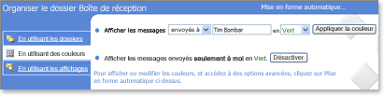
Remarques
- Pour personnaliser davantage l'apparence des messages dont vous êtes l'unique destinataire, comme par exemple la taille et le style de police, cliquez sur Mise en forme automatique dans le coin supérieur droit du volet Organiser le dossier Boîte de réception.
- Pour désactiver le paramètre de couleur, cliquez sur Désactiver.
- Pour changer de couleur, cliquez sur Désactiver, cliquez sur la couleur souhaitée dans la liste, puis cliquez sur Activer.

